**Documentación R2-D2**

**DIPLOMADO: INTELIGENCIA ARTIFICIAL CON ENFOQUE EN ROBOTS DE SERVICIO**

**OSCAR YAÑEZ GOMEZ**

**EMMANUEL SANCHEZ ESTRADA**

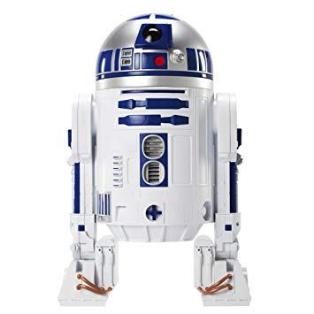

**INDICE**

**1.- MATERIALES**

**2.- CONEXIONES ELECTRÓNICAS**

**3.-DISEÑO MECANICO**

**4- CONEXIÓN AL R2D2**

**5.- CONEXIÓN CON ROS**

**6.- CARTA ASM DE LA MAQUINA DE ESTADOS PARA SEGUIR 2 COLORES Y EVADIR OBSTÁCULOS**

**7.- NODOS QUE HAY QUE CORRER PARA CORRER EL NODO QUE SIGUE COLORES Y EVADE OBSTÁCULOS**

**8.- CREAR UN NUEVO PAQUETE EN ROS**

**9.- CODIGO DE ARDUINO**

**10.- PROGRAMA QUE ABRE LA IMAGEN EN LA COMPUTADORA Y HACER EL FILTRADO DEL COLOR**

**11.- PROGRAMA QUE PUBLICA LA IMAGEN DE LA CÁMARA**

**12.- PROGRAMA PARA SEGUIR 2 COLORES Y EVADIR OBSTÁCULOS**

**1.- MATERIALES**

**[3] Sensor Sharp GP2Y0A21YK0F Analógico 10-80cm Pololu**

**[2] 298:1 Micromotorreductor Metal HPCB Con Eje Extendido**

**[4] Módulo Fotosensitivo de 3 Pines**

**[2]** **Brackets para Micromotorreductor Metalico Blanco Largo**

**[1]Regulador de Voltaje Pololu 5V, 5A Step-Down D24V50F5**

**[3] Postes de Nylon 3M, Largo 30mm, F-F**

**[1]Raspberry Pi 3 B+**

**[2]** **Encoder Magnético Para Micromotores Con Eje Extendido**

**[1]** **Controlador Dual Puente H – L298 Rojo**

**[1] Batería de LiPo (Polímero de Litio) 11.1V a 2200 mAh. 25C.**

**[1] Tarjeta Micro SD 16 GB Clase 10 con raspbian**

**[2]** **LLantas Pololu 42x19mm**

**2.- CONEXIONES ELECTRÓNICAS**

**Conexión de sensores infrarrojos.**

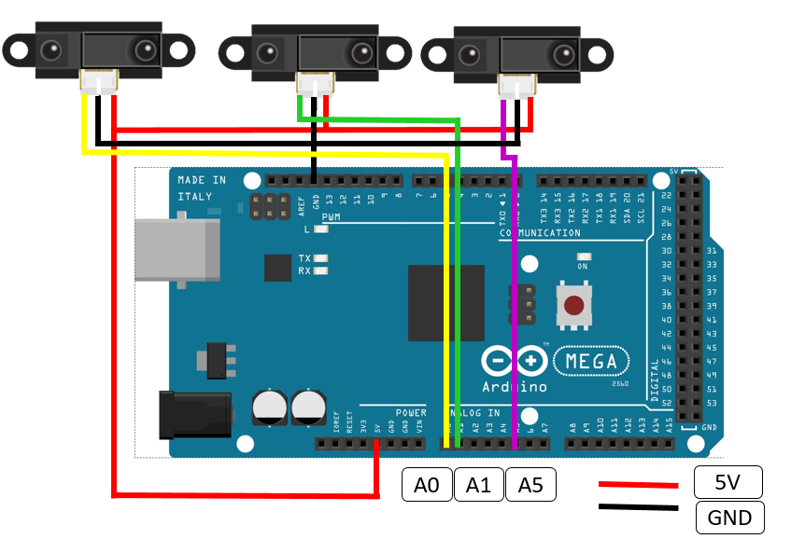

**Conexión de sensores de luz.**

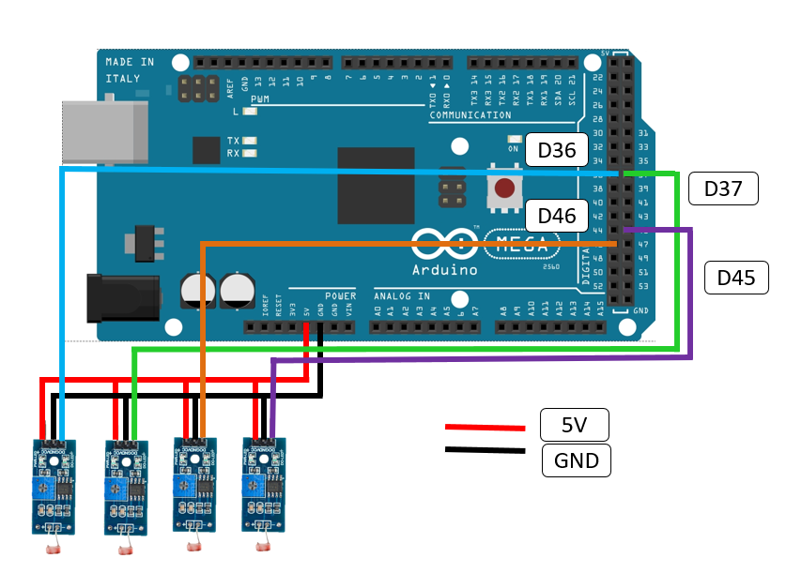

**Conexión de encoders**

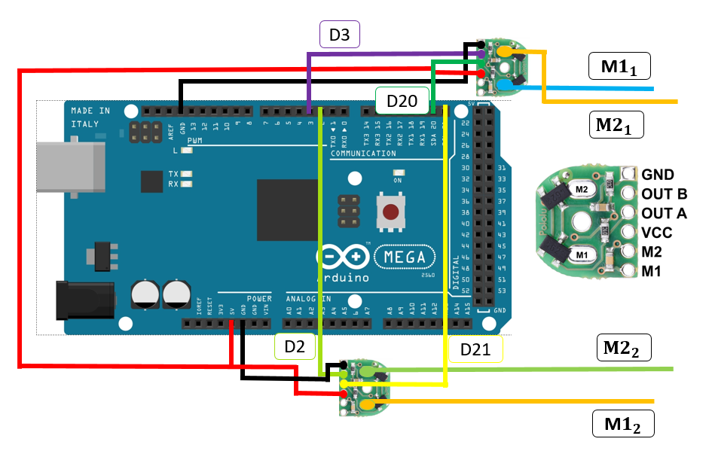

**Conexión de Motores con su etapa de potencia.**

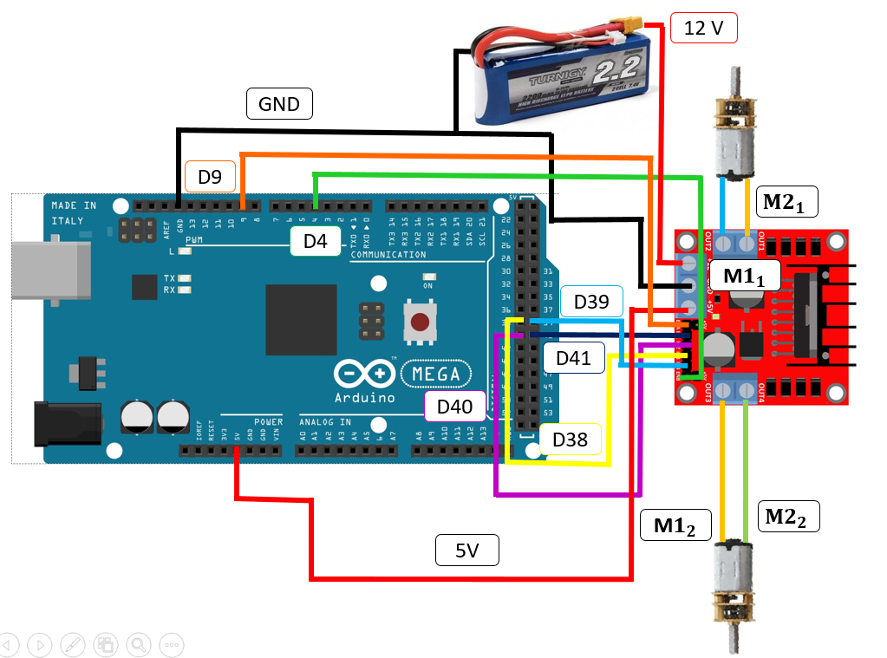

**Alimentación y regulación**

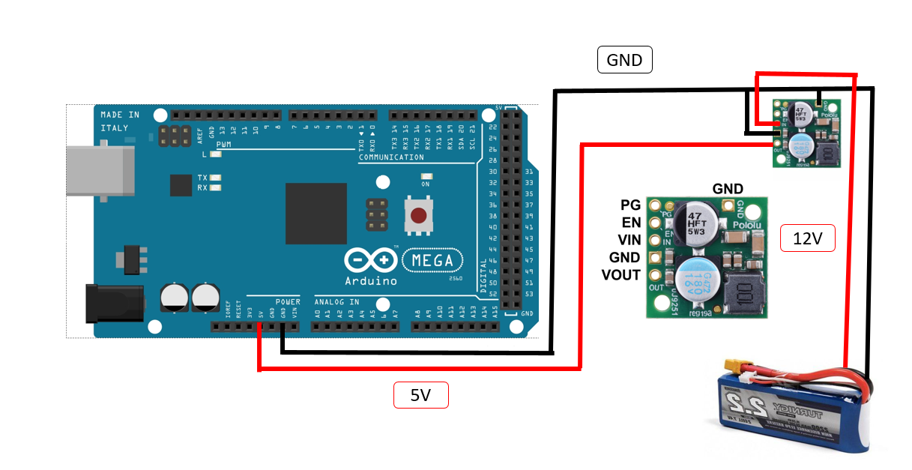

**Diagrama de las conexiones**

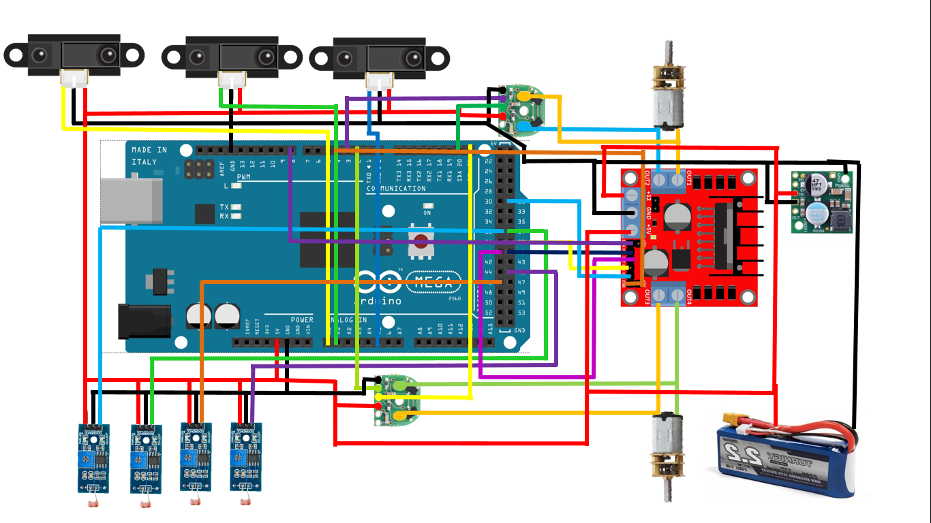

**TABLA DE CONEXIONES**

|  |  |
| --- | --- |
| **Nombre del componente** | **Conexión a los pines del Arduino Mega** |
| Fotorresistencia 1 | 36 |
| Fotorresistencia 2 | 37 |
| Fotorresistencia 3 | 45 |
| Fotorresistencia 4 | 46 |
| Sharp 1 | A0 |
| Sharp 2 | A1 |
| Sharp 3 | A5 |
| Dirección A1 | 40 |
| Dirección A2 | 41 |
| Enable A | 4 |
| Dirección B1 | 39 |
| Dirección B2 | 38 |
| Enable B | 9 |
| Encoder Out A1 | 2 |
| Enconder Out B1 | 20 |
| Enconder Out A2 | 3 |
| Encoder Out B2 | 21 |

Conexión raspberry-arduino

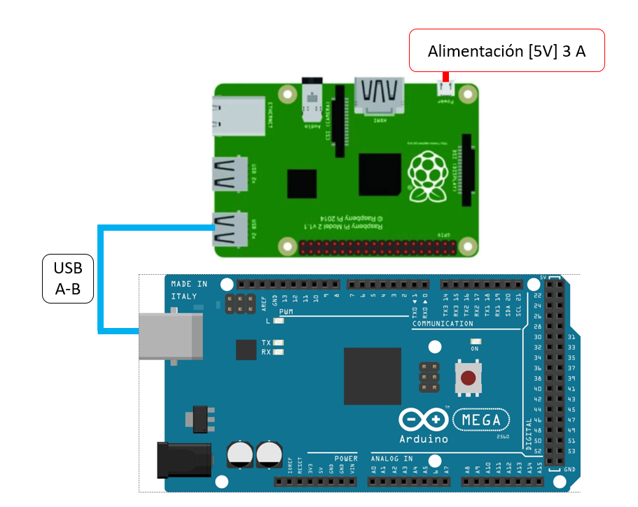

3.- DISEÑO MECÁNICO

Para el soporte del R2D2 se diseño la 3° pierna de R2D2 y se impimio en 3d, a continuación se muestran los planos y en el GitHub se puede encontrar el archivo en stl para su impresión en 3d y el archivo en .par para su modificación en programas de diseño como solid Edge.

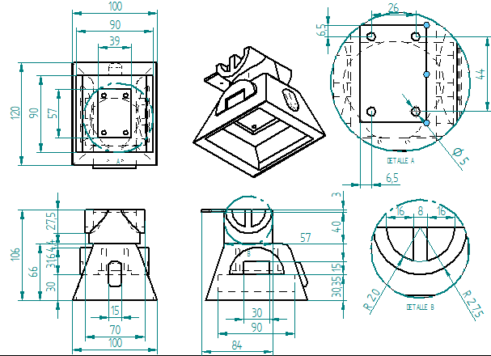

Para organizar los componentes electrónicos se diseñaron 2 niveles de mdf en donde encajan los componentes mediante tornillos y tuercas a continuación se muestran los planos.

**Módulo de Arduino y puente H**

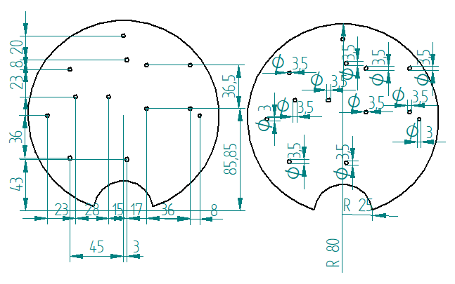

**Módulo de Rapsberry pi y alimentación**

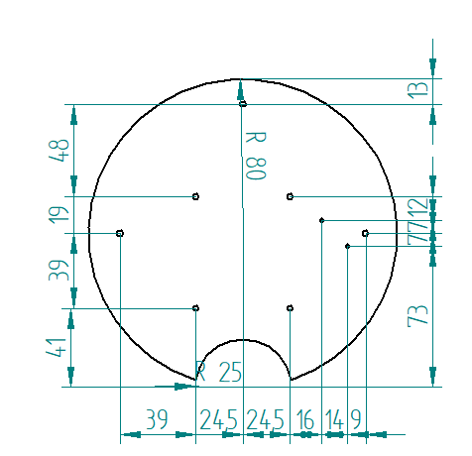

**4.- CONEXIÓN AL R2D2**

1.- Para conectarnos al robot por wifi debes buscar en las redes una con el nombre R2D2AP tal como se muestra en la imagen

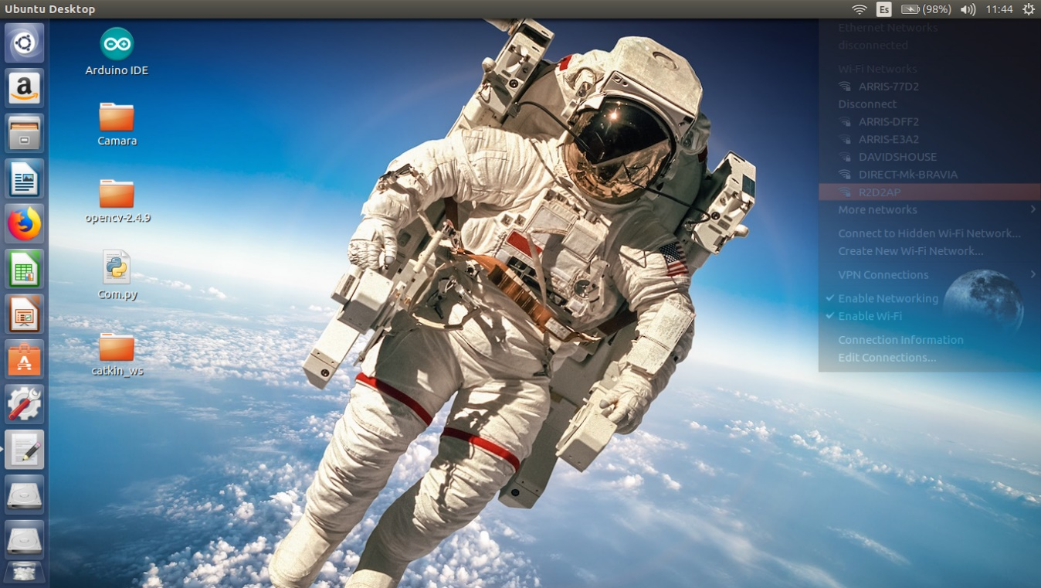

**2.- Nos pedirá una contraseña la cual es raspberry**

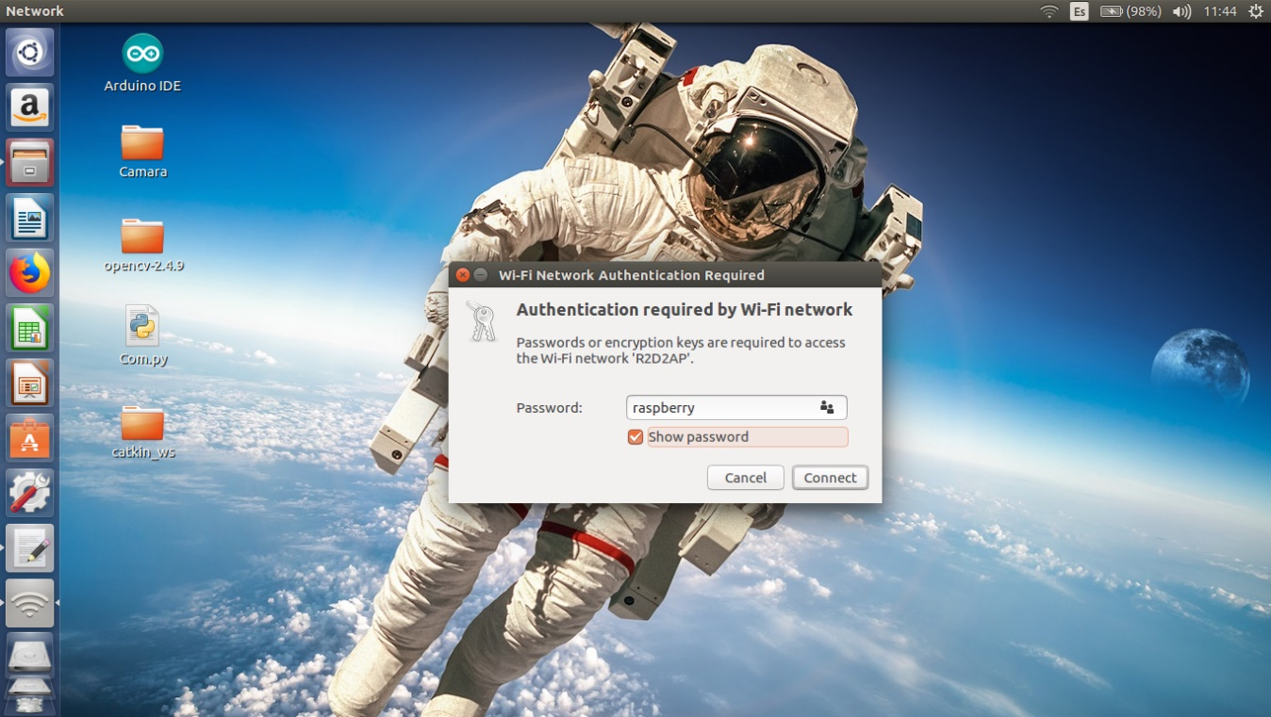

3.- Una vez establecida la conexión nos aparecerá un cuadro que dice conexión establecida tal y como se muestra en la imagen.

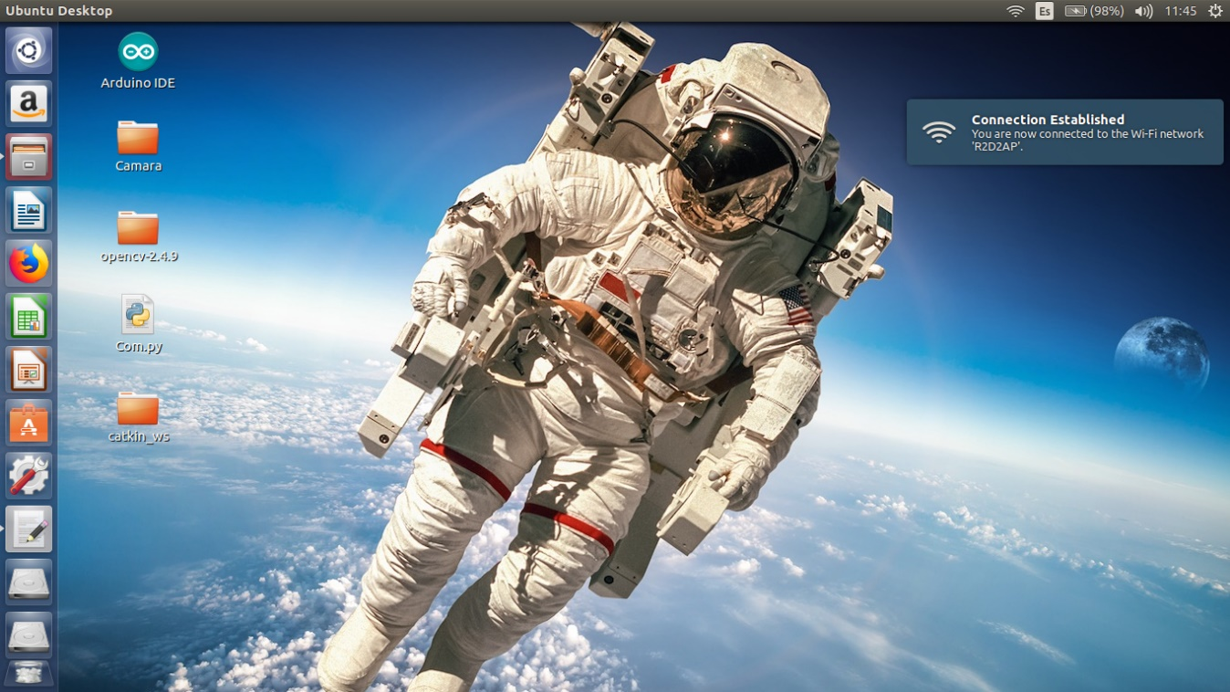

4.- Para poder hacer el intercambio de información debemos modificar el etc/host de nuestro equipo y del R2-D2 para esto debemos conocer la ip de nuestra computadora la cual podemos verificar en una terminal con el comando ifconfig como se muestra en la imagen a continuación

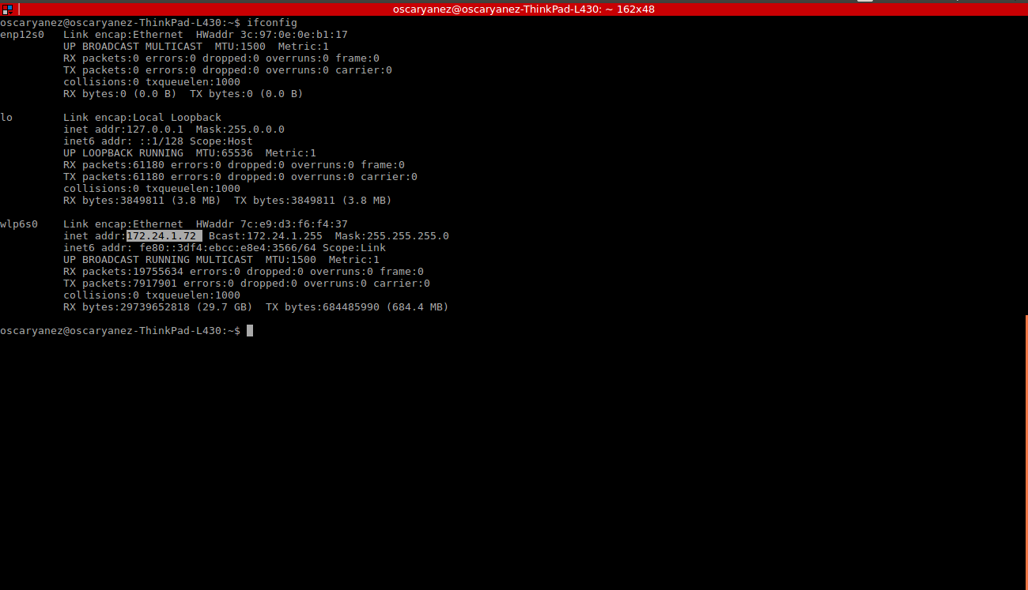

5.- Para agregar la ip del R2D2 a nuestro equipo para que este pueda reconocerlo, en una terminal debemos ejecutar el comando: sudo nano /etc/host e introducir nuestra contraseña.

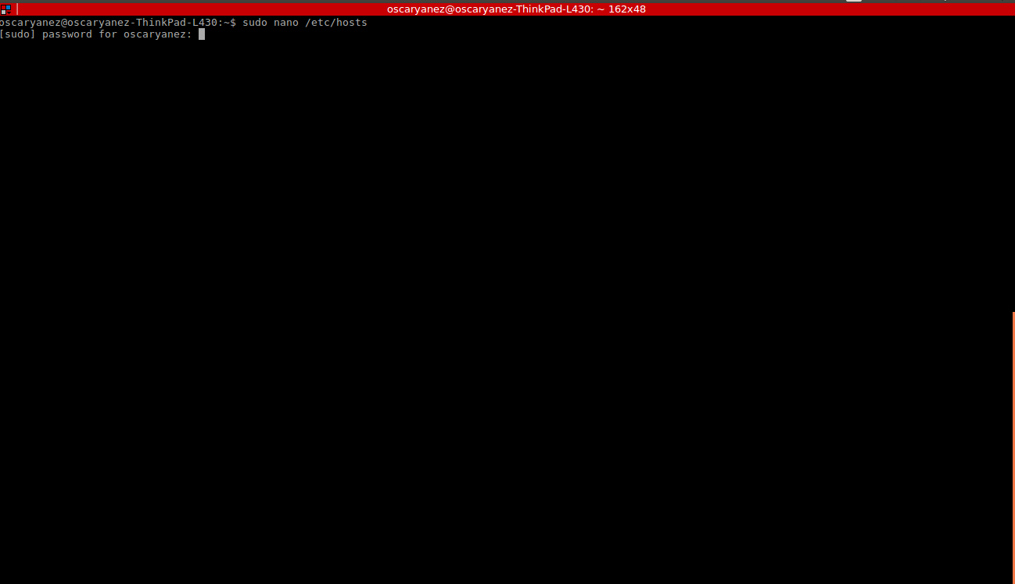

**6.- Nos abrirá la siguiente ventana en la cual debemos agregar la ip del arturito con su nombre respectivo la ip es 172.24.1.1 y en nombre es raspberrypi**

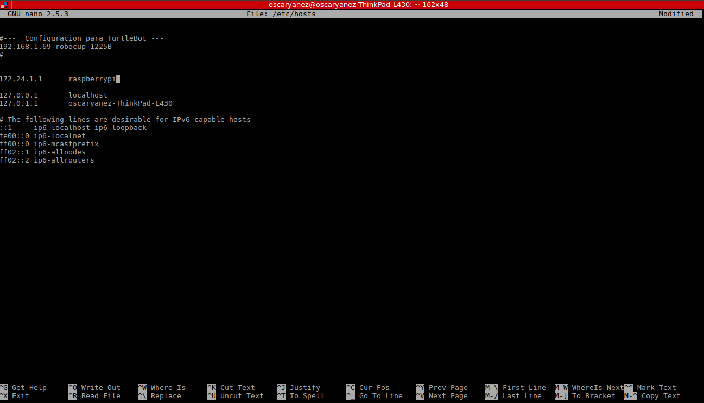

**7.- Salimos con** **Ctrl+X y le decimos que guarde los cambios.**

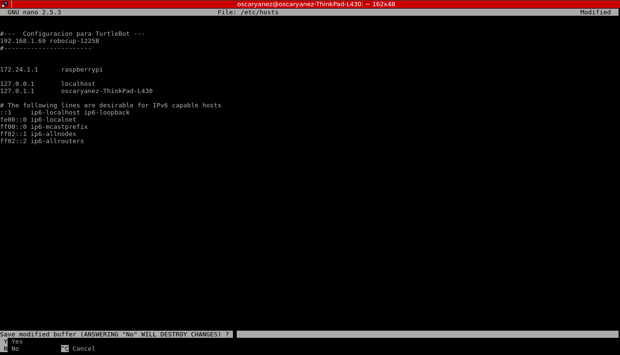

**8.- De igual forma en la raspberry debemos agregar la ip de nuestro equipo obtenida en el paso 4 y el nombre de nuestro equipo, para acceder al R2-D2 abrimos una nueva terminal e introducimos el comando:**

**ssh pi@172.24.1.1 nos pedirá un password el cual es: raspberry**

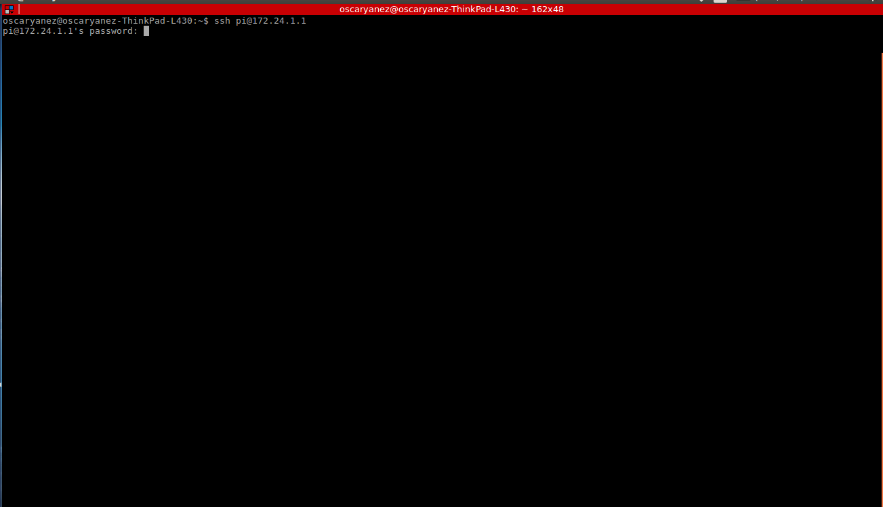

9.- Una vez en que nos conectemos a la raspberry vía ssh ejecutamos el comando: sudo nano /etc/host e introducimos la contraseña: raspberry.

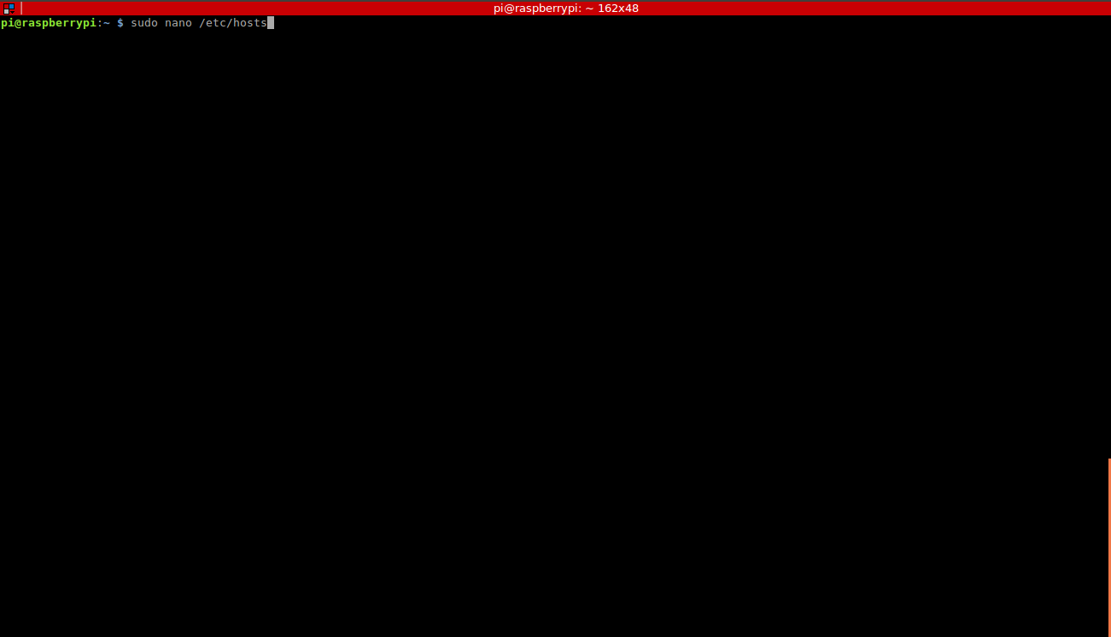

10.-Agregamos la ip y el nombre de nuestro equipo salimos con Ctrl+X y le decimos que guarde los cambios.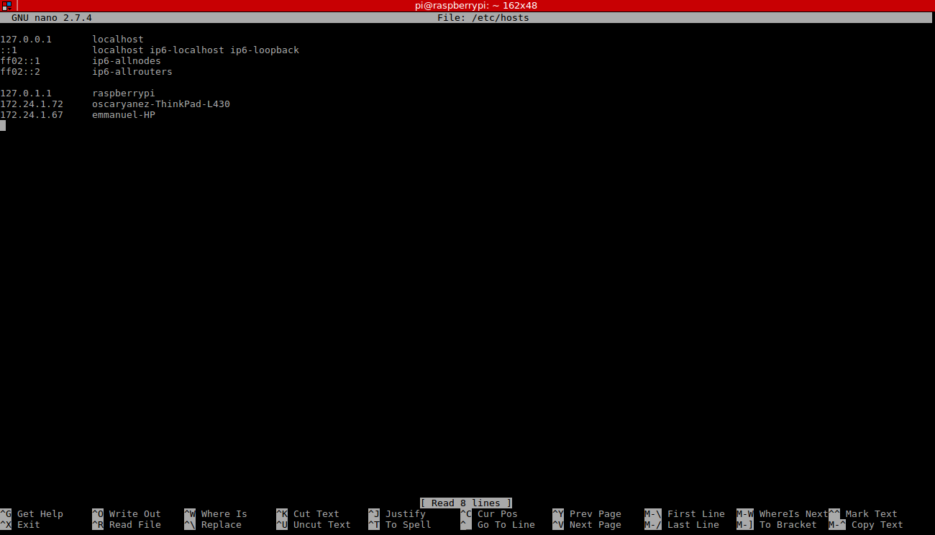

**5.- CONEXIÓN CON ROS**

1.- Para acceder al R2-D2 abrimos una nueva terminal e introducimos el comando:

ssh pi@172.24.1.1



2.- Nos pedirá una password el cual es: raspberry



3.- Así se abrirá la consola de la raspberry que se encuentra en el R2-D2

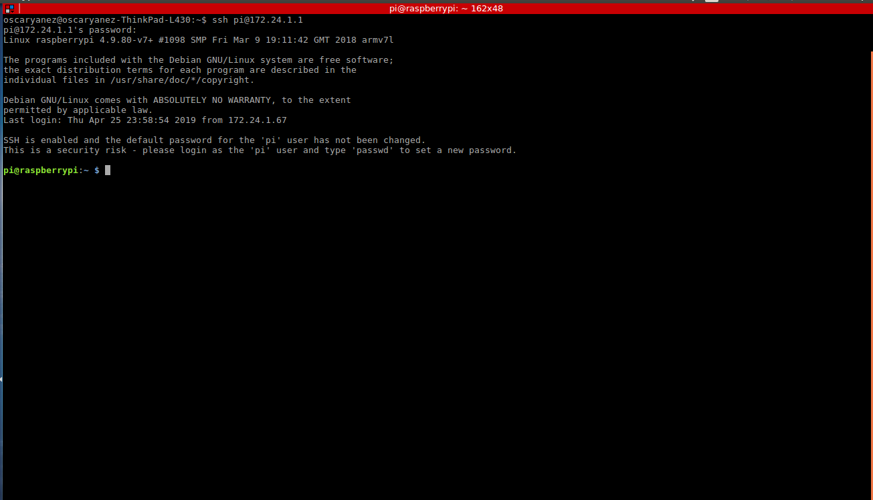

4.-Posteriormente ejecutamos ros con el comando: roscore

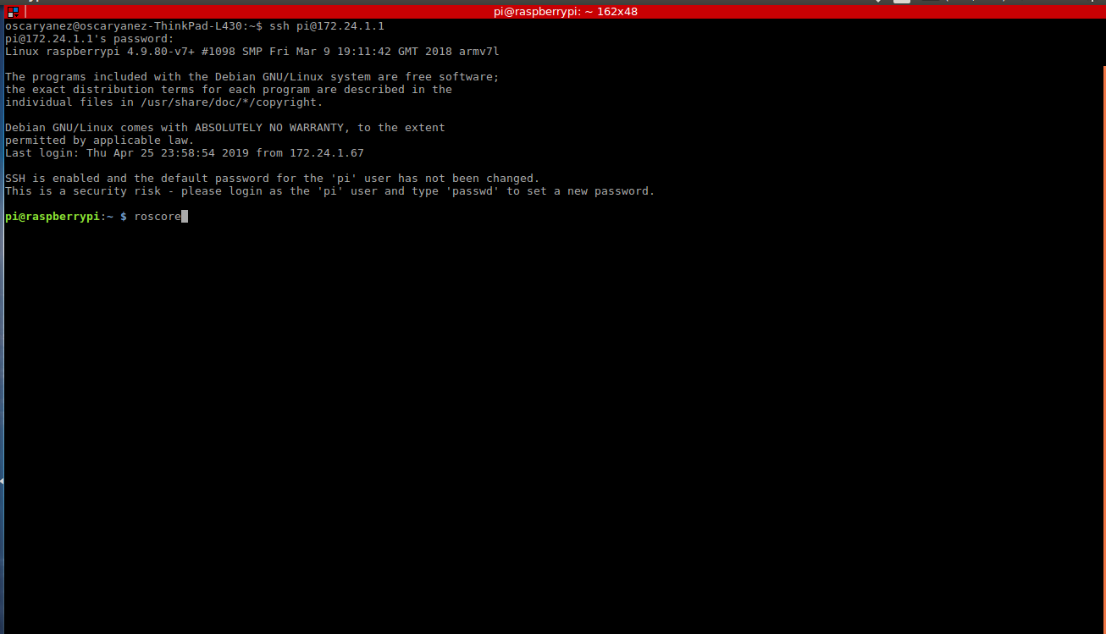

5.- En la consola veremos como se inicia el servicio de roscore

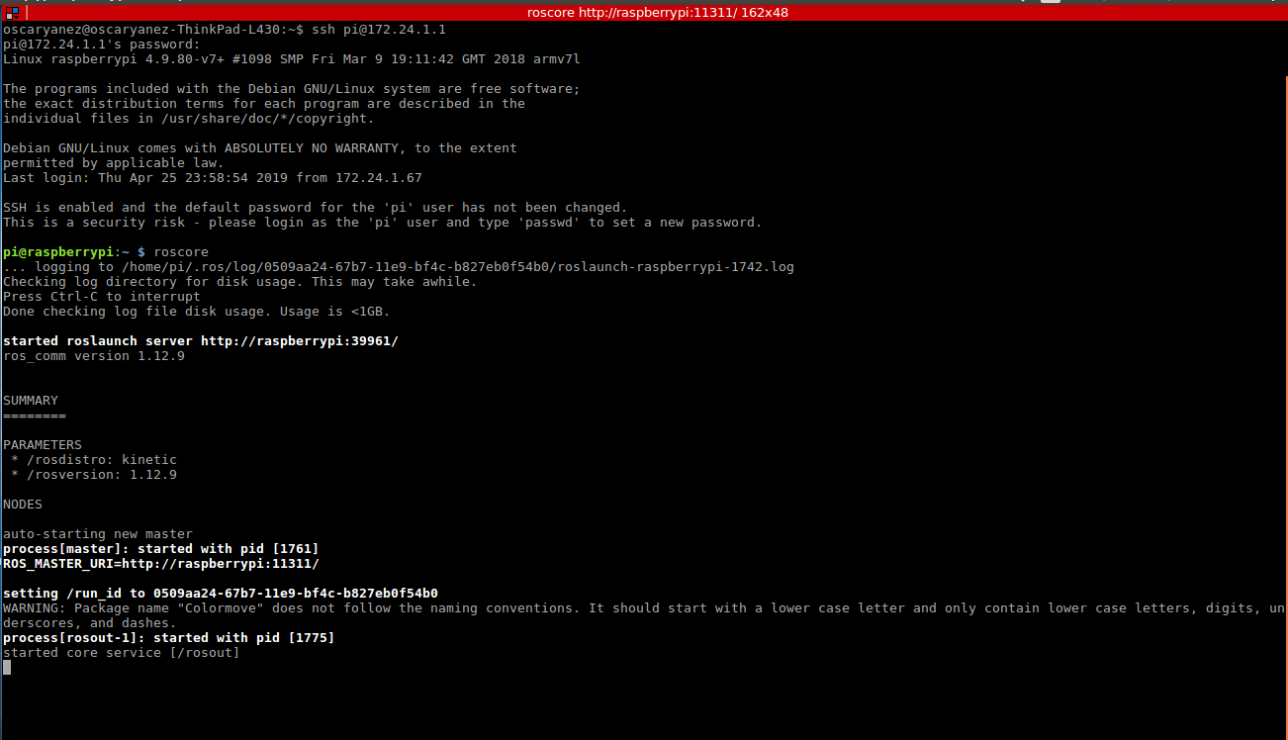

6.- Posteriormente además de la terminal donde estamos ejecutando el roscore abriremos una nueva terminal de la raspberry pi repitiendo los pasos del 1 al 3.

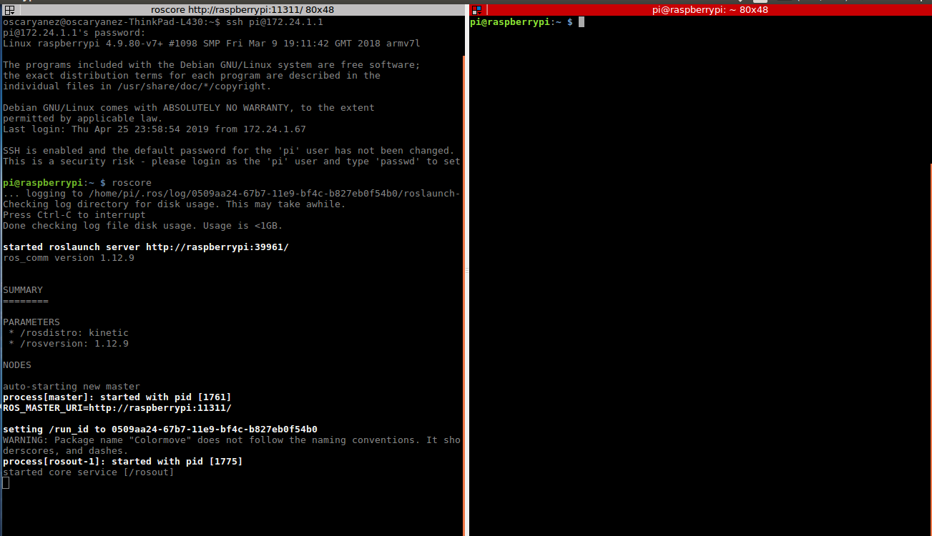

7.- Para ejecutar el nodo que abre la cámara del R2-D2 en la terminal ejecutamos el comando: rosrun webcam_man webcam_man_pub

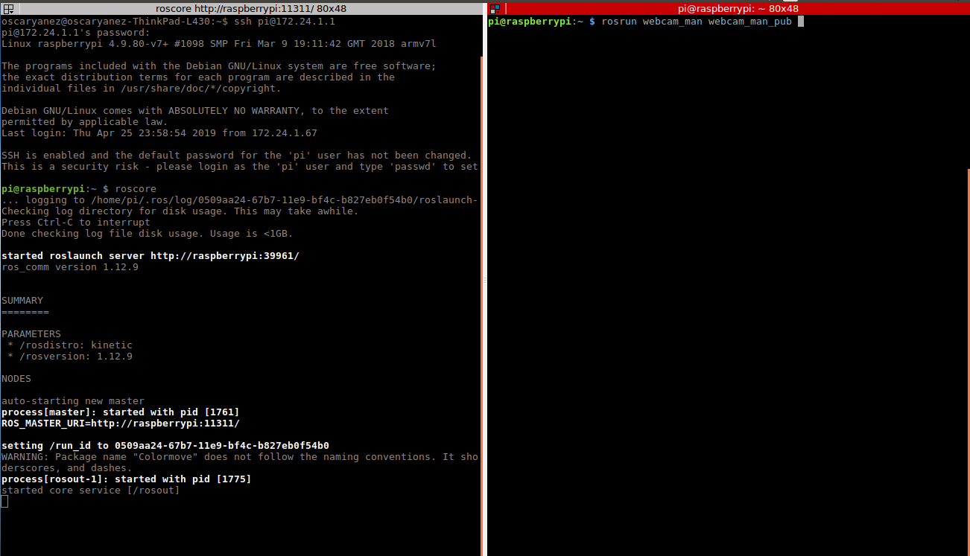

8.- Para visualizar la imagen de la cámara en nuestra computadora debemos abrir una nueva terminal de nuestro equipo y ejecutar el comando:

export ROS_MASTER_URI=http://172.24.1.1:11311

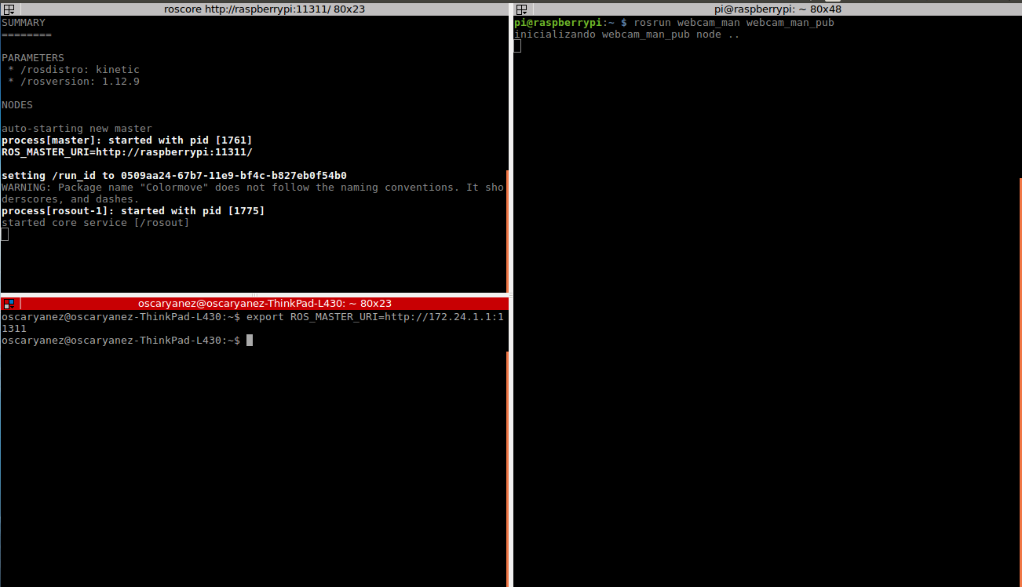

9.- Posteriormente nos movemos al workspace con el comando: cd catkin_ws

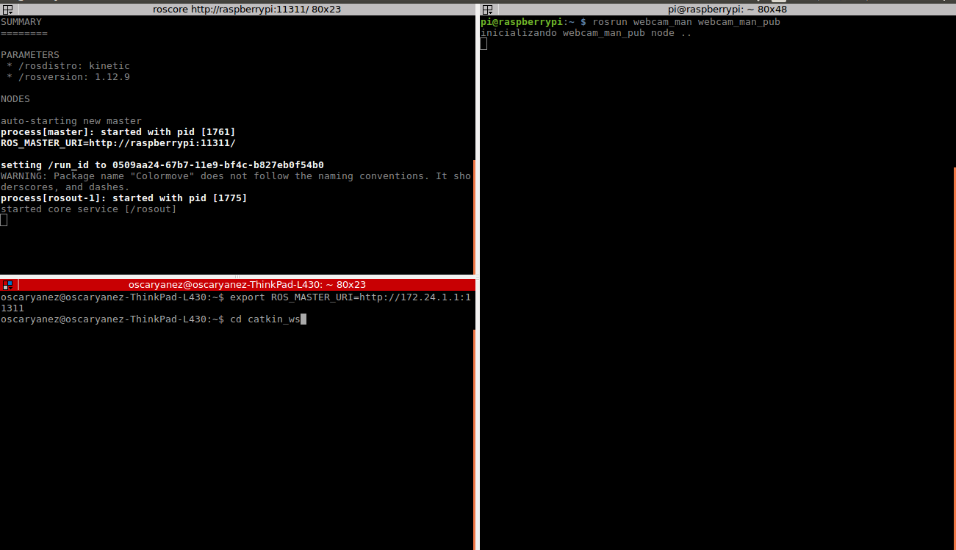

10.- Posteriormente ejecutamos el comando: source devel/setup.bash

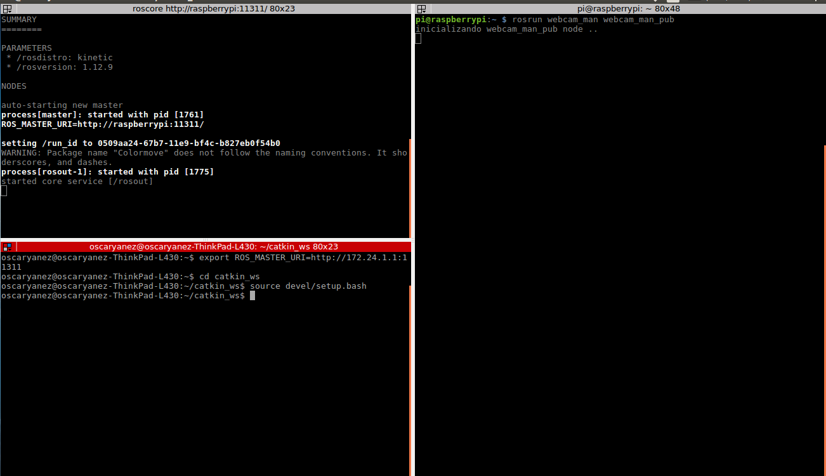

11.- Para ejecutar el nodo que abre la imagen de cámara del R2-D2 en nuestra computadora ejecutamos el nodo que recibe la imagen con el comando:

rosrun webcam_man webcam_man_listene

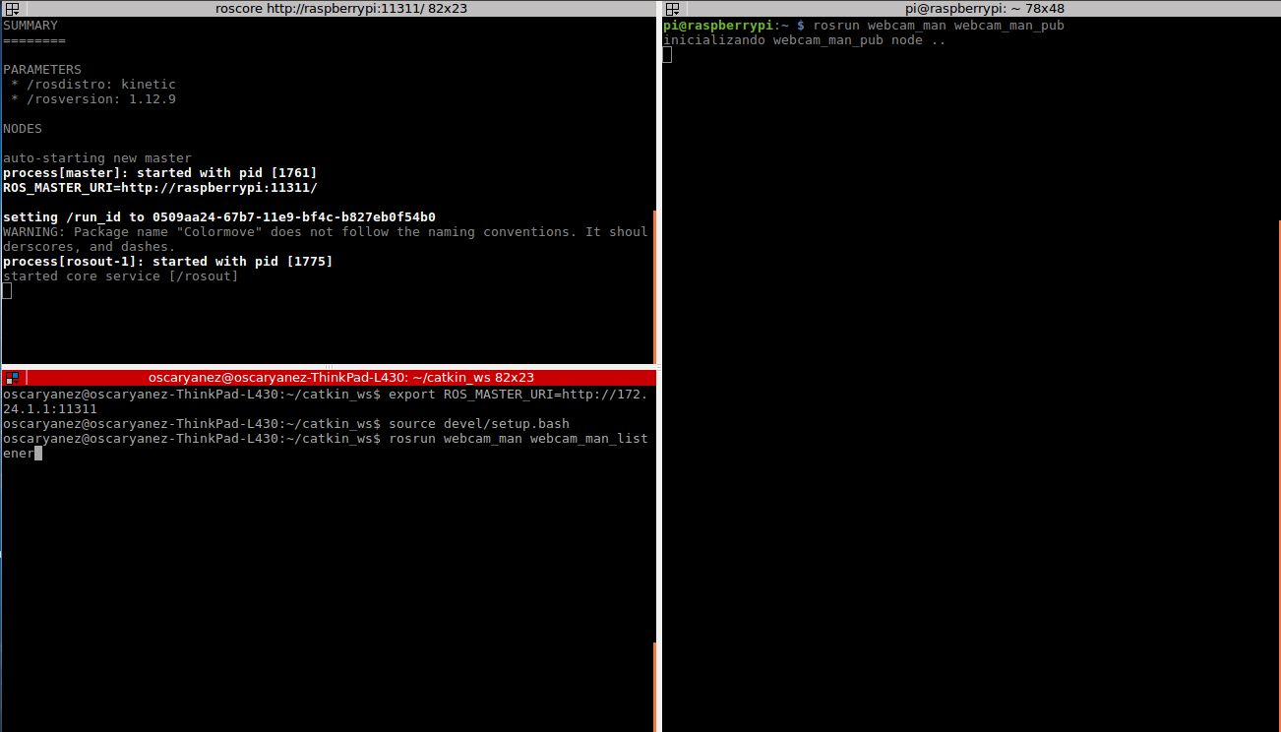

12.- Se abrirá la imagen original en una ventana con el nombre Frame y otras 2 ventanas donde se verán independiente los 2 colores filtrados, mientras tanto en la terminal nos aparecerá un mensaje el cual nos indicará los centroides.

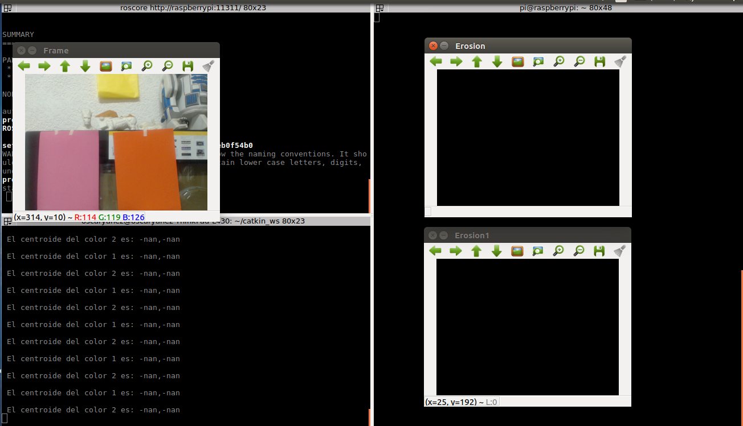

13.- Para filtrar el primer color debemos dirigirnos al objeto de determinado color y darle clic izquierdo.

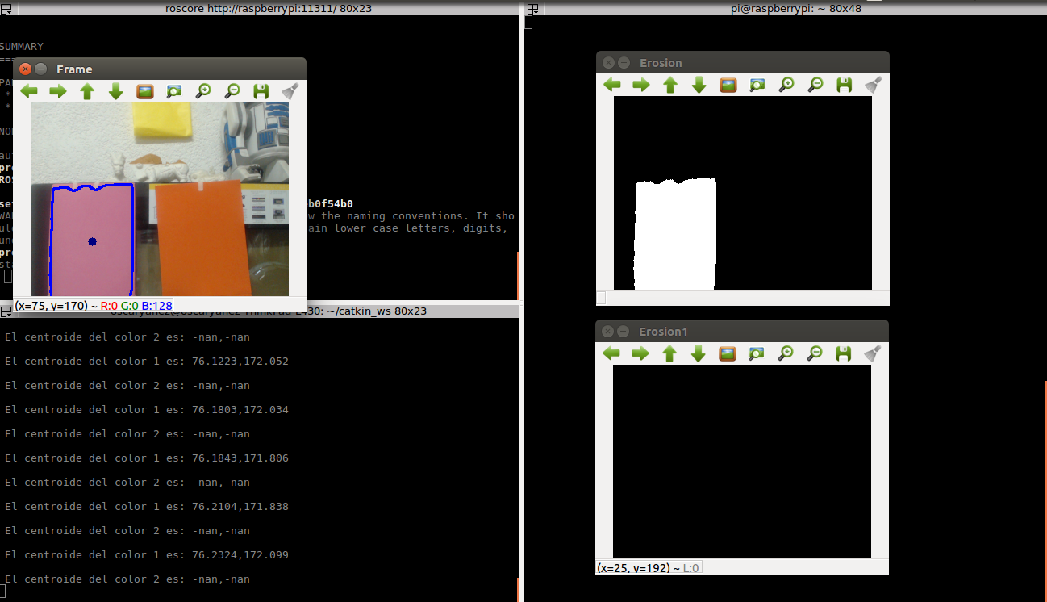

14.- Para filtrar el segundo color debemos dirigirnos al objeto de determinado color y darle clic derecho. 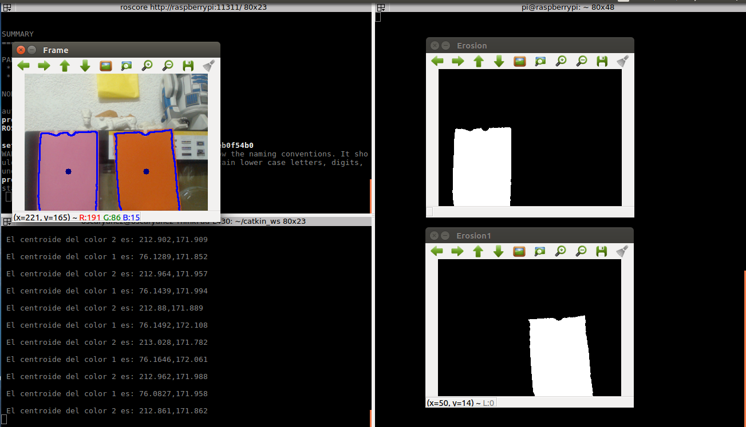

15.- Para hacer la conexión con el Arduino Mega y recibir los tópicos de los sensores y publicar para que se muevan los actuadores abrimos una nueva terminal.

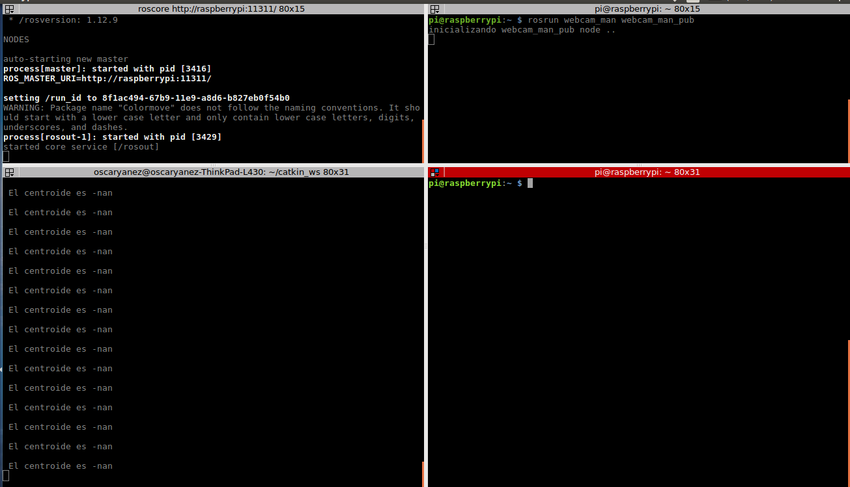

16.- Verificamos los tópicos antes de la conexión con el Arduino con el comando: rostopic list

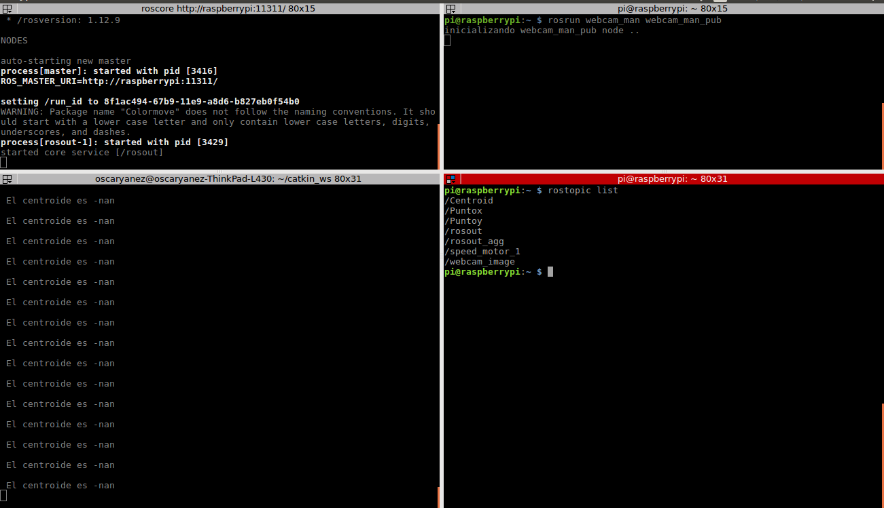

17.- Para encontrar el puerto donde está conectado el Arduino a la raspberry ejecutamos el comando: ls /dev

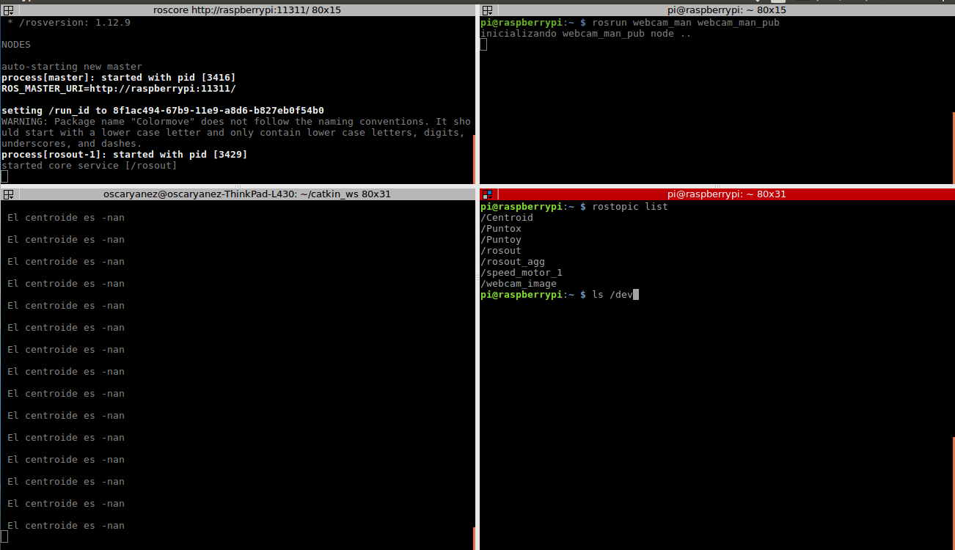

18.- Generalmente el Arduino lo podremos encontrar como ttyACM y un numero que en este caso es 0 siendo el dispositivo ttyACM0

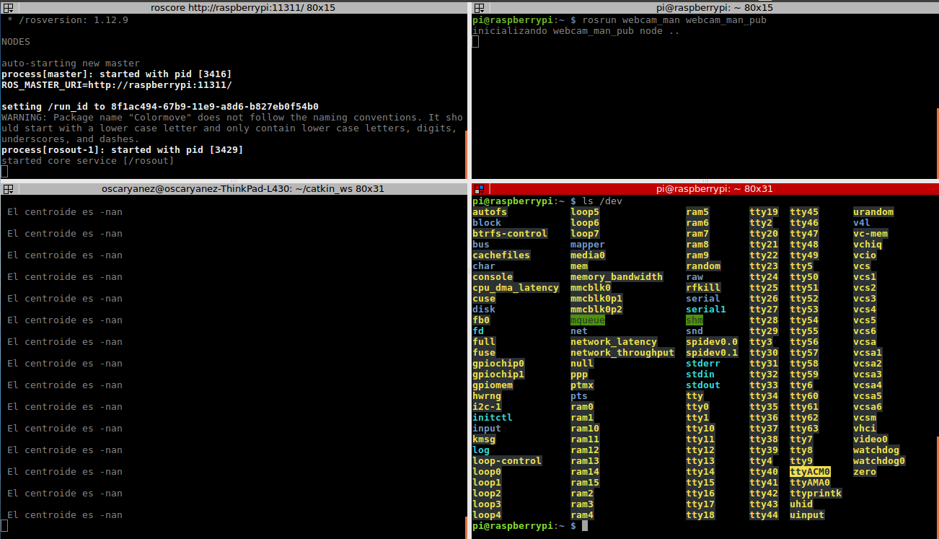

19.- Para iniciar la comunicación de comunicación serial con Arduino ejecutamos el siguiente comando:

source rosrun rosserial_python serial_node.py /dev/ttyACM0 _baud:=200000

donde /dev/ttyAM0 es el dispositivo encontrado en la instrucción anterior (18) y _baud:=200000 es el numero de bits por segundo el cual debe coincidir con el programa de Arduino.

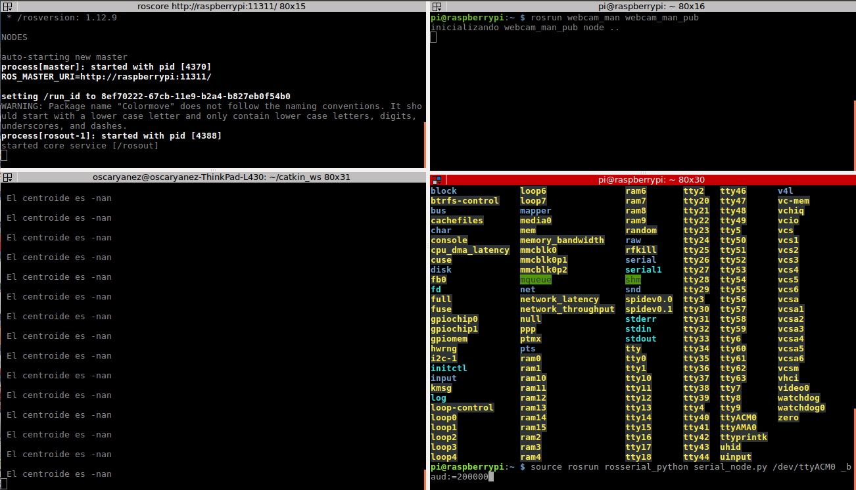

20.- Si llegara a salir el siguiente error ir a la sección de errores si no pasar a la siguiente instrucción (21)

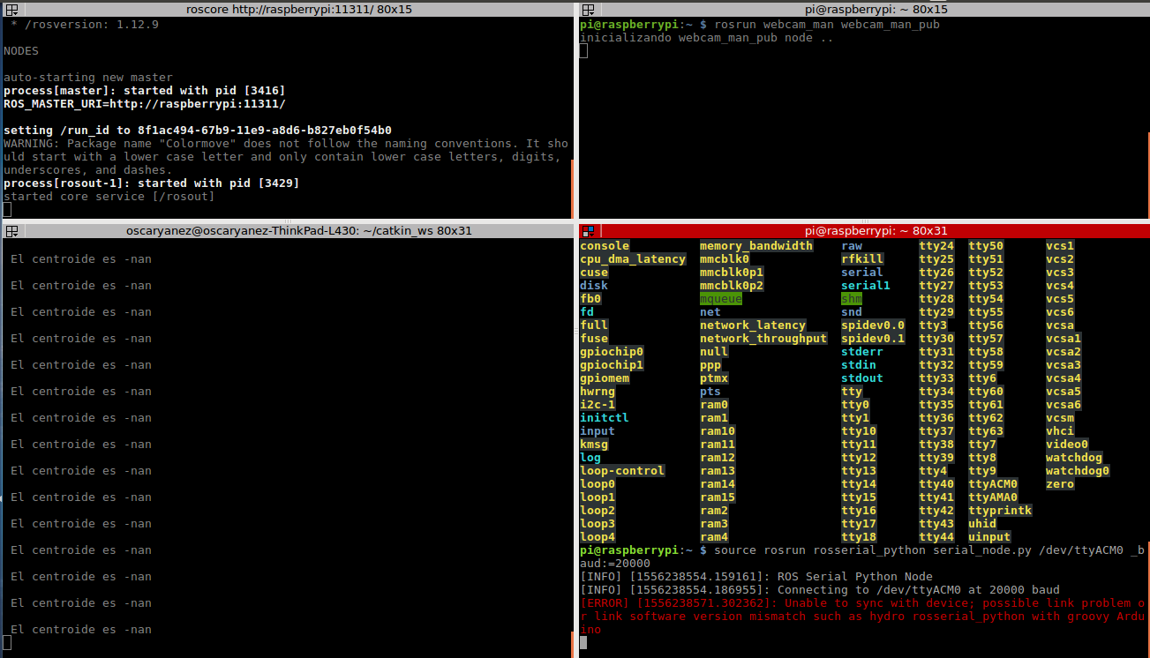

21.- Si no se presentó ningún error se iniciará la comunicación como se muestra a continuación.

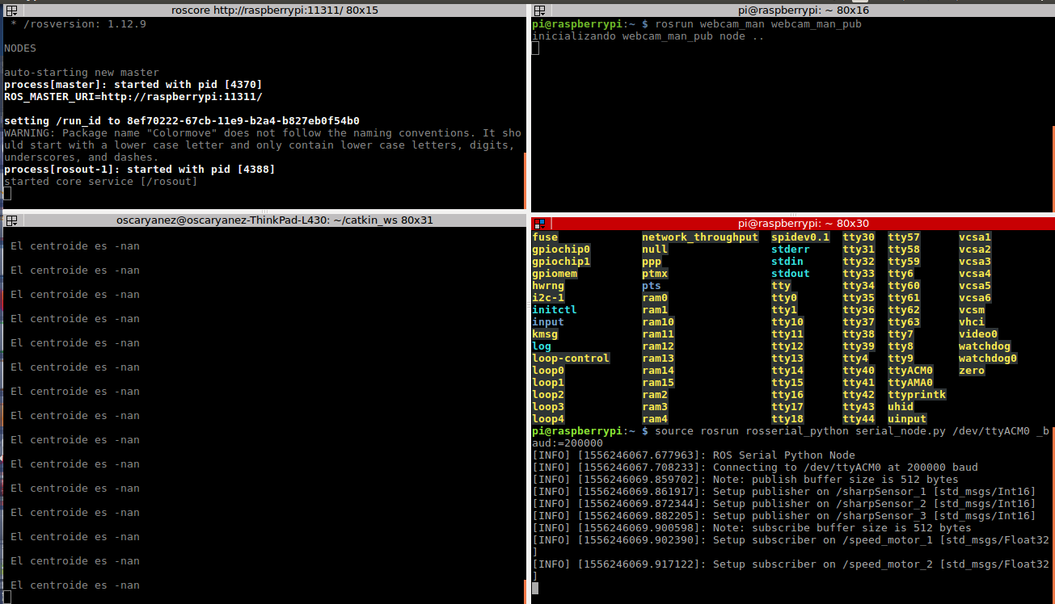

22.- Para acceder a los tópicos accedemos a una nueva terminal de la raspberry repitiendo los pasos del 1 al 3.

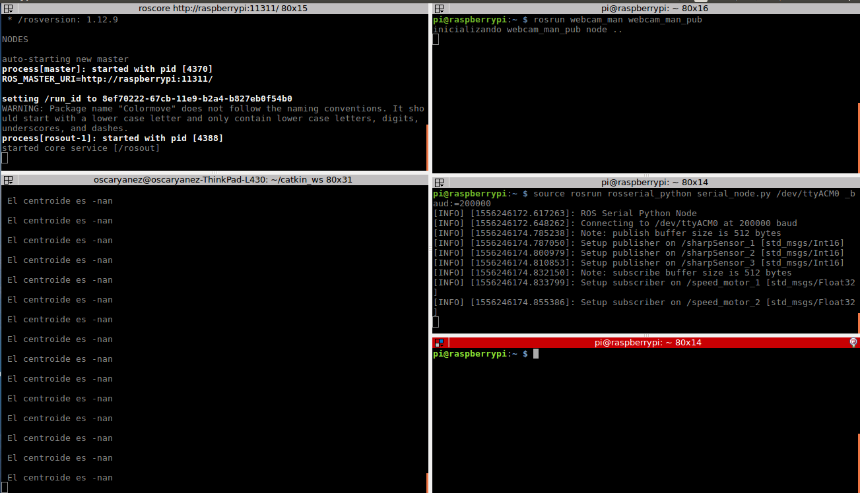

23.- Verificamos que se encuentres los topicos del Arduino con el comando: rostopic list

Si la conexión con el Arduino esta bien encontraremos mas topicos que en el paso 17 los cuales son los topicos del Arduino.

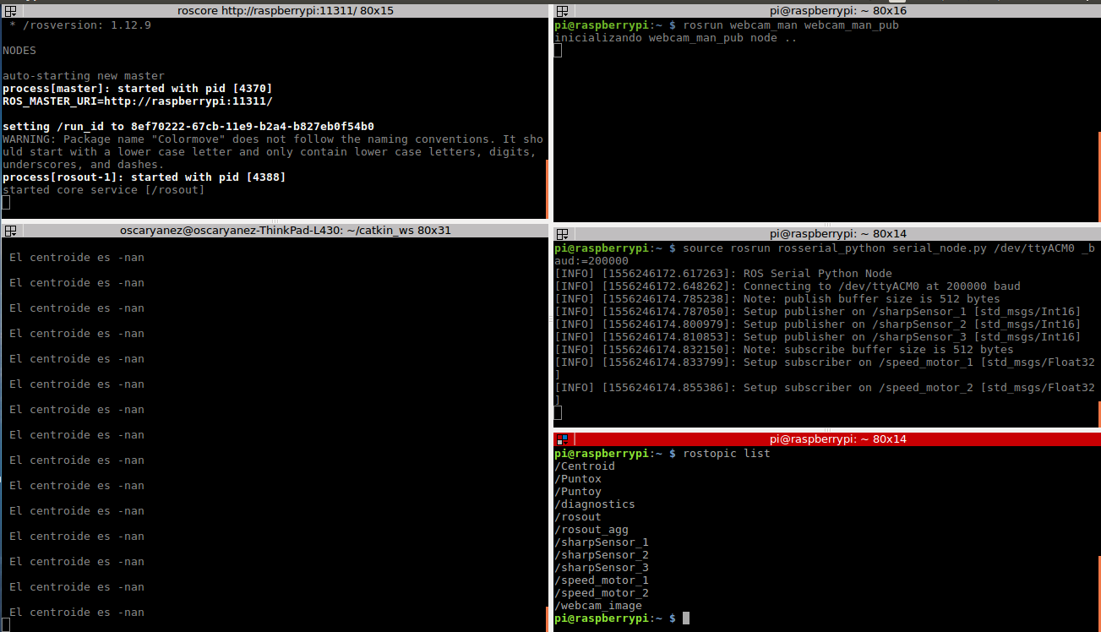

24.- Para verificar el valor del Sharp 1 ejecutamos el comando:

rostopic echo /sharpSensor_1

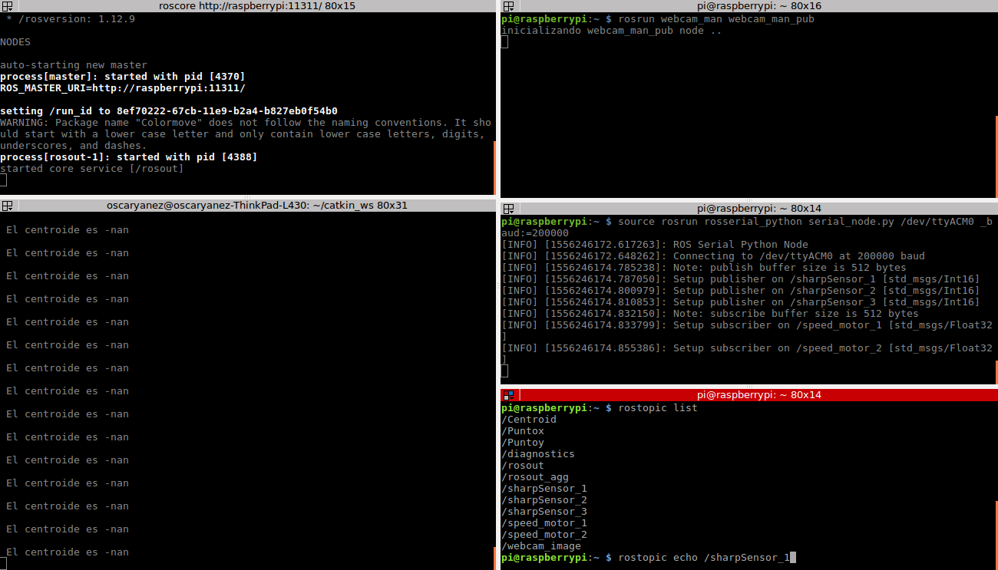

25.- Una vez levantado el echo del Sharp 1 observaremos los valores de este en la consola como se muestra a continuación.

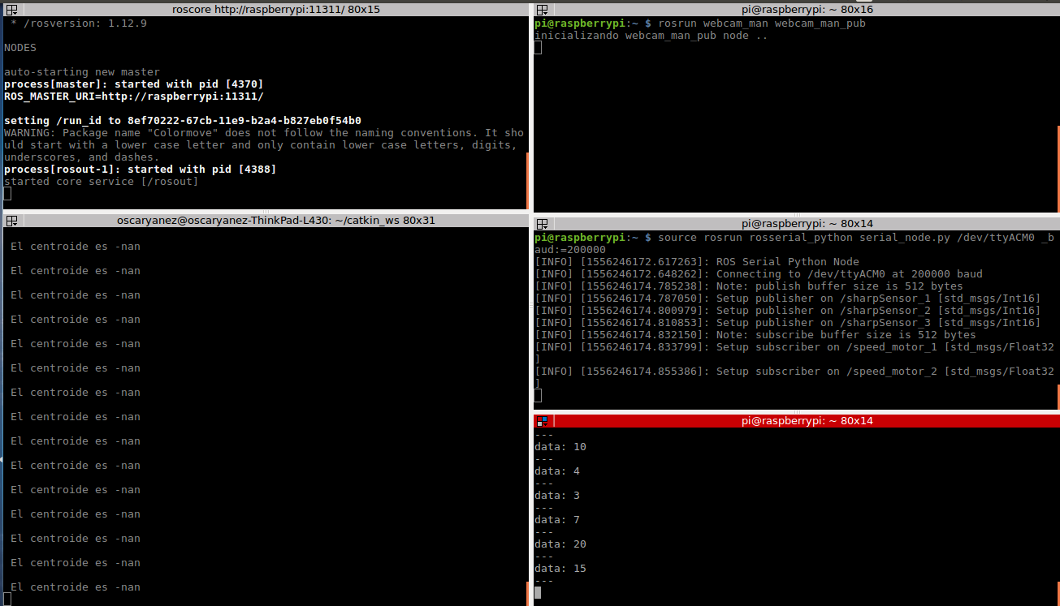

26.- Para verificar el valor del Sharp 2 ejecutamos el comando:

rostopic echo /sharpSensor_2

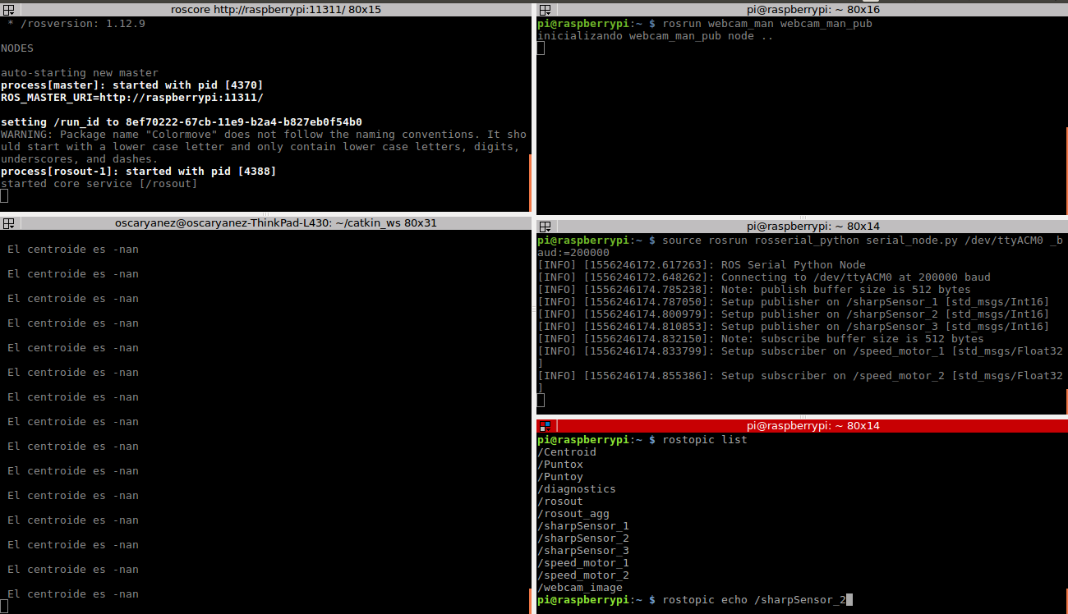

27.- Una vez levantado el echo del Sharp 2 observaremos los valores de este en la consola como se muestra a continuación.

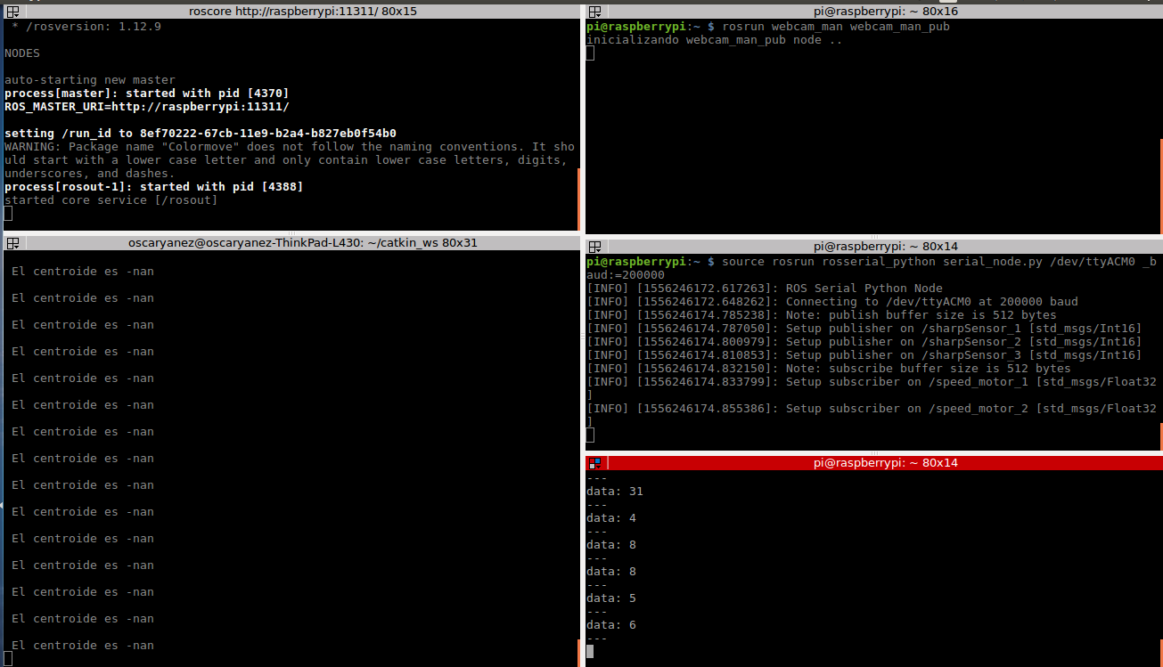

28.- Para verificar el valor del Sharp 3 ejecutamos el comando:

rostopic echo /sharpSensor_3

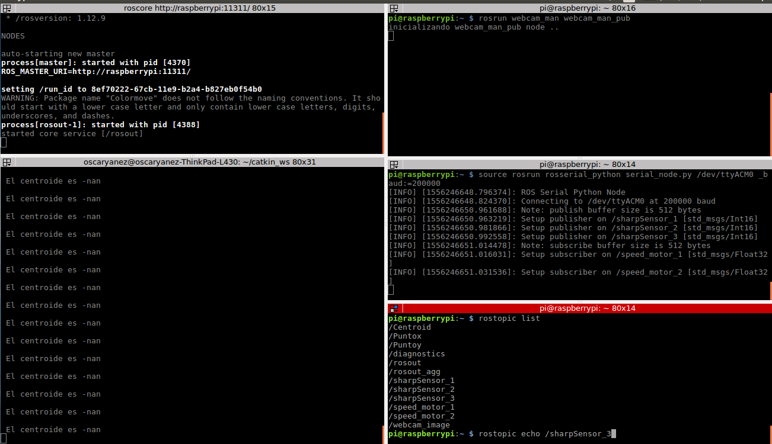

29.- Una vez levantado el echo del Sharp 2 observaremos los valores de este en la consola como se muestra a continuación.

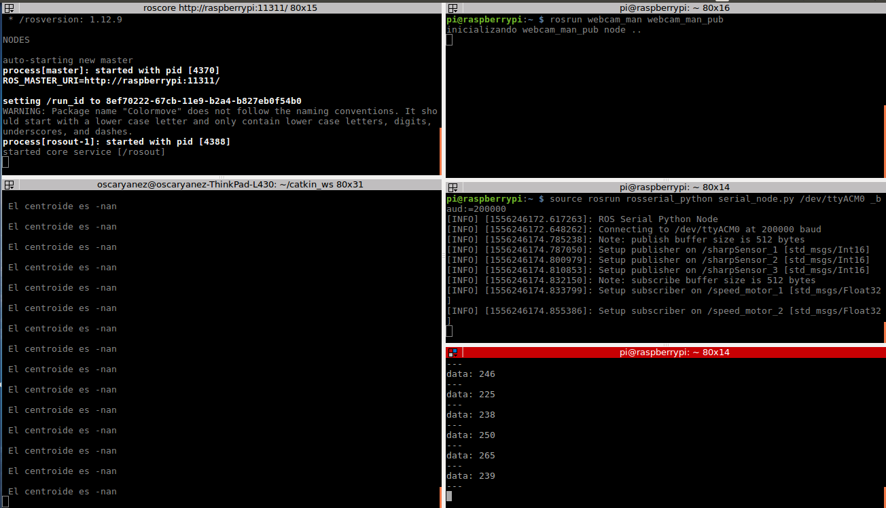

30.- Para probar los motores ejecutamos el siguiente comando:

rostopic pub /speed_motor_1 std_msgs/Float32 “data: 1”

Donde el 1 de /speed_motor_1 es el número de motor que puede ser 1 o 2 y el data 1 es un flotante que va de 0 a 1 dependiendo el pwm del motor

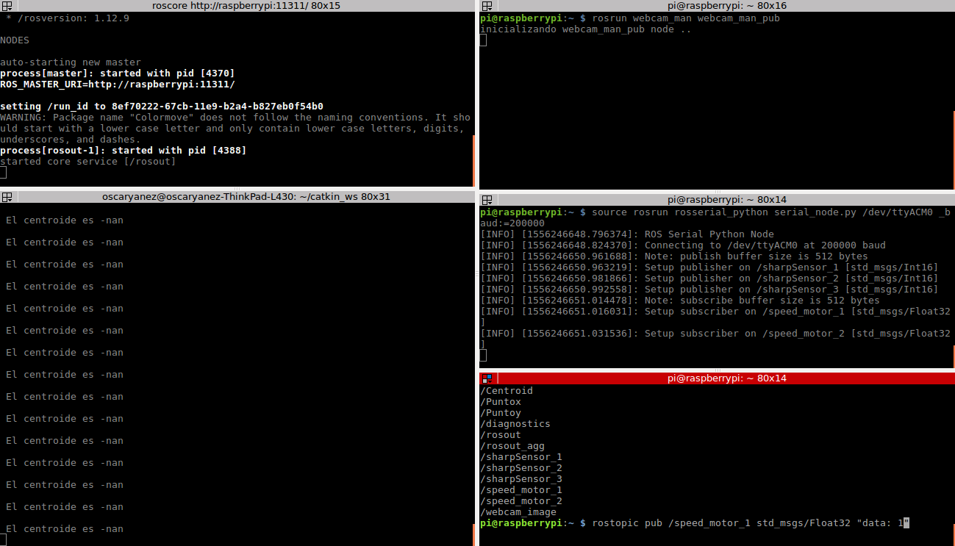

31.- Para correr el comportamiento de seguir un color y evadir obstáculos ejecutar el comando: rosrun Colormove Colormove_node

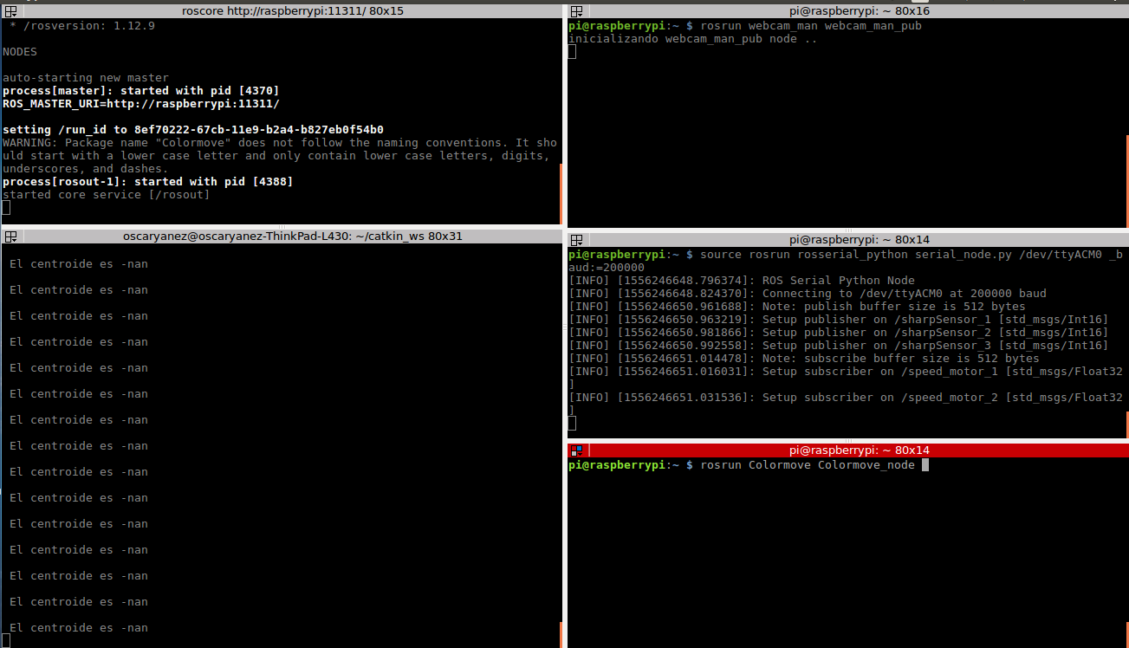

**6.- CARTA ASM DE LA MAQUINA DE ESTADOS PARA SEGUIR 2 COLORES Y EVADIR OBSTÁCULOS**

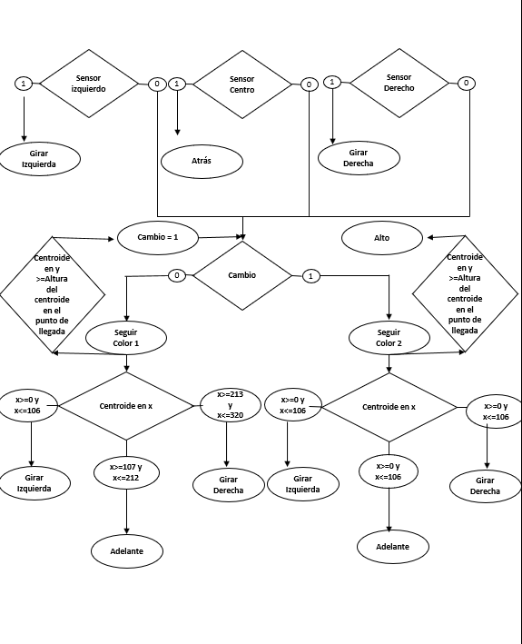

**7.- NODOS QUE HAY QUE CORRER PARA CORRER EL NODO QUE SIGUE COLORES Y EVADE OBSTÁCULOS**

Para ejecutar el rosrun Colormove Colormove_node debemos tener inicializado en una ventana de la raspberry con **roscore**, el nodo que publica la imagen **(Webcam man Webcam man pub)**, el nodo de serial Python que hace la comunicación con el Arduino (**rosserial python serial node.py)** y en nuestra computadora con el export_ROSMASTER el nodo de listener **(Webcam man Webcam man listene)** que hace el filtrado.

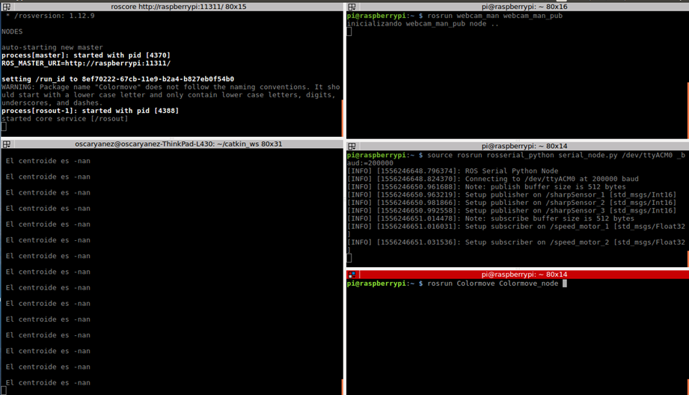

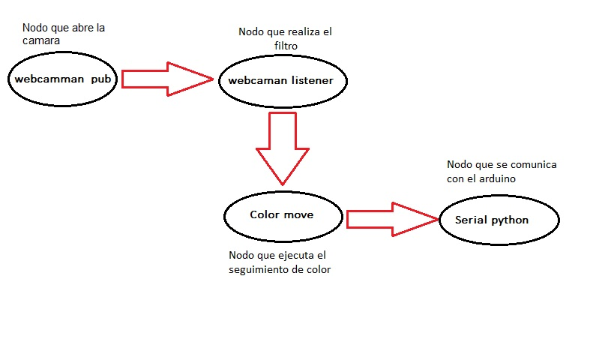

8.- CREAR UN NUEVO PAQUETE EN ROS

1.- Para crear un nuevo paquete en ros que pueda tener un nuevo comportamiento para el robot abrimos una nueva terminal.

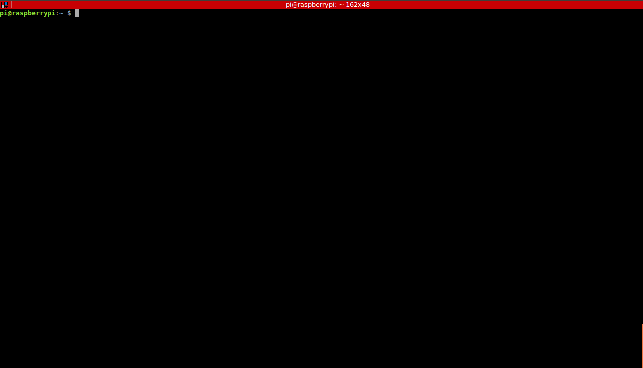

2.- Posteriormente nos dirigimos a la carpeta src del workspace con el comando: cd catkin_ws/src/

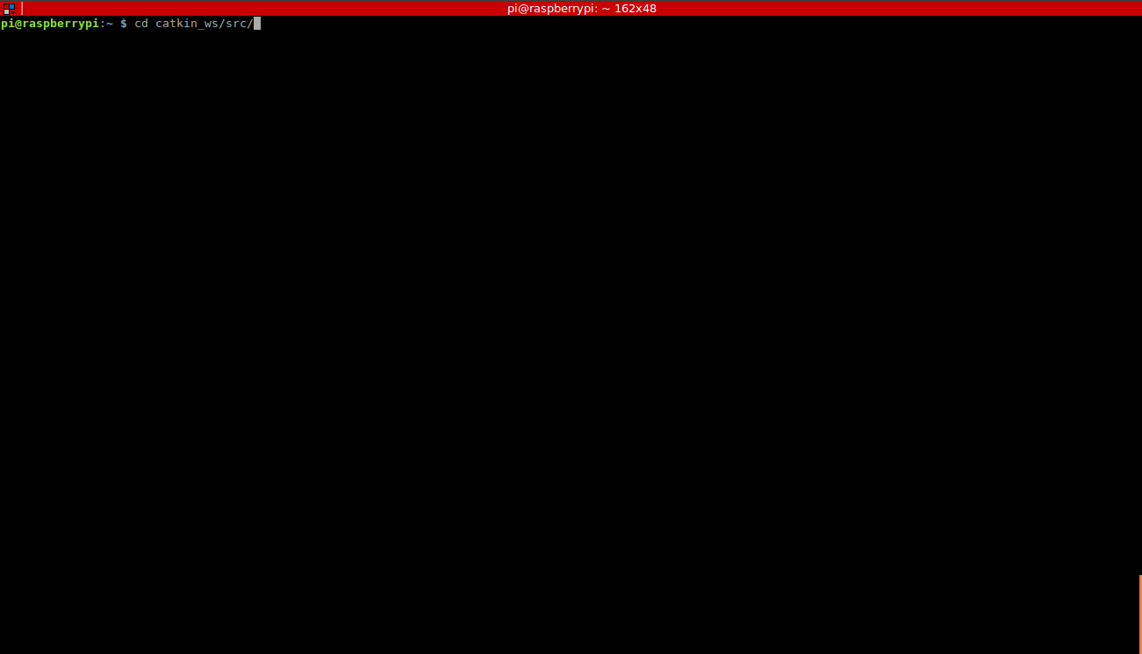

3.- Con el comando ls podemos verificar los paquetes ya existentes.

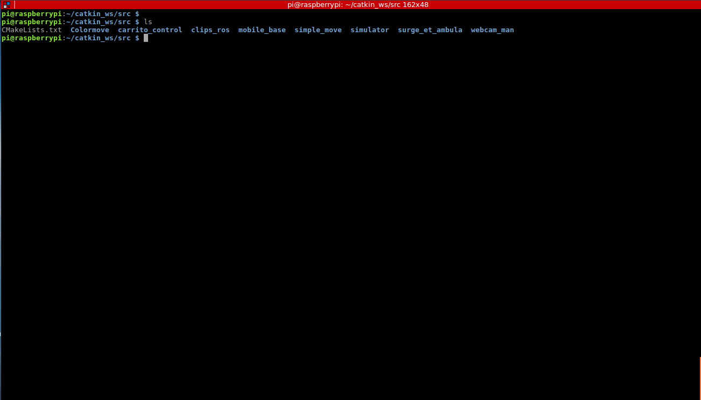

4.- Para crear un nuevo paquete ejecutamos el comando catkin_create_pkg *nombre del paquete* y las dependencias que usaremos en este caso roscpp rospy std_msgs tal como se muestra en la imagen

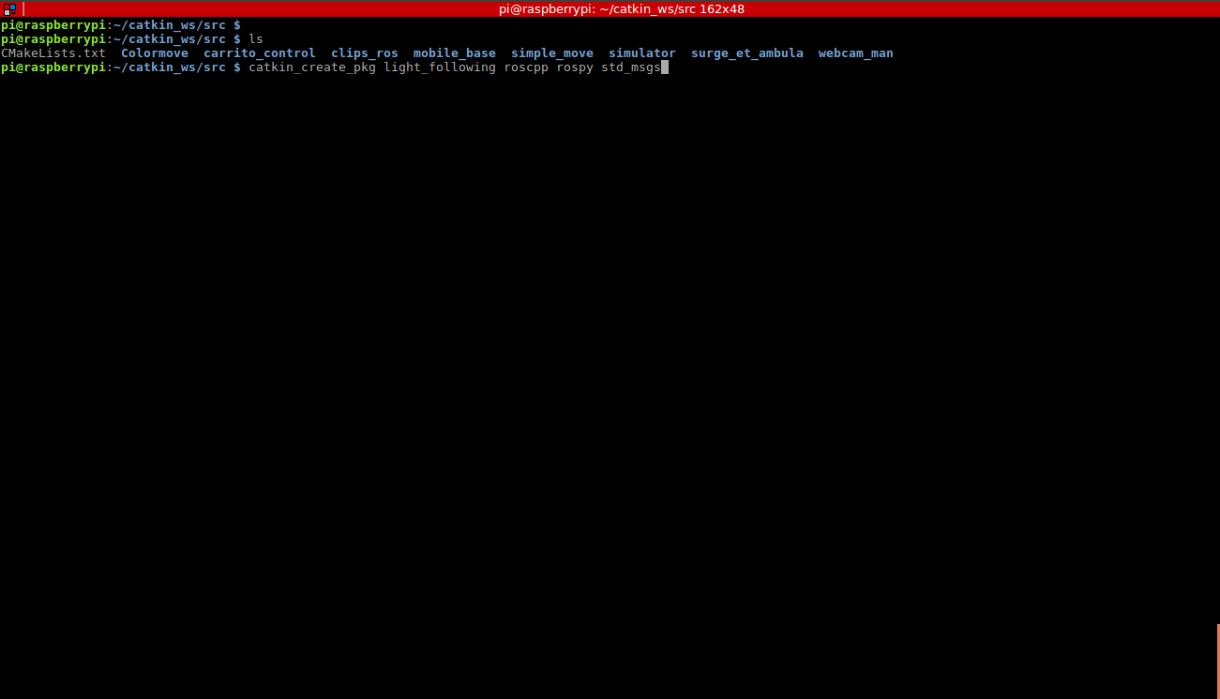

5.- Al crearse el paquete nos aparecerá un mensaje que dice Sucessfully tal como se muestra a continuación.

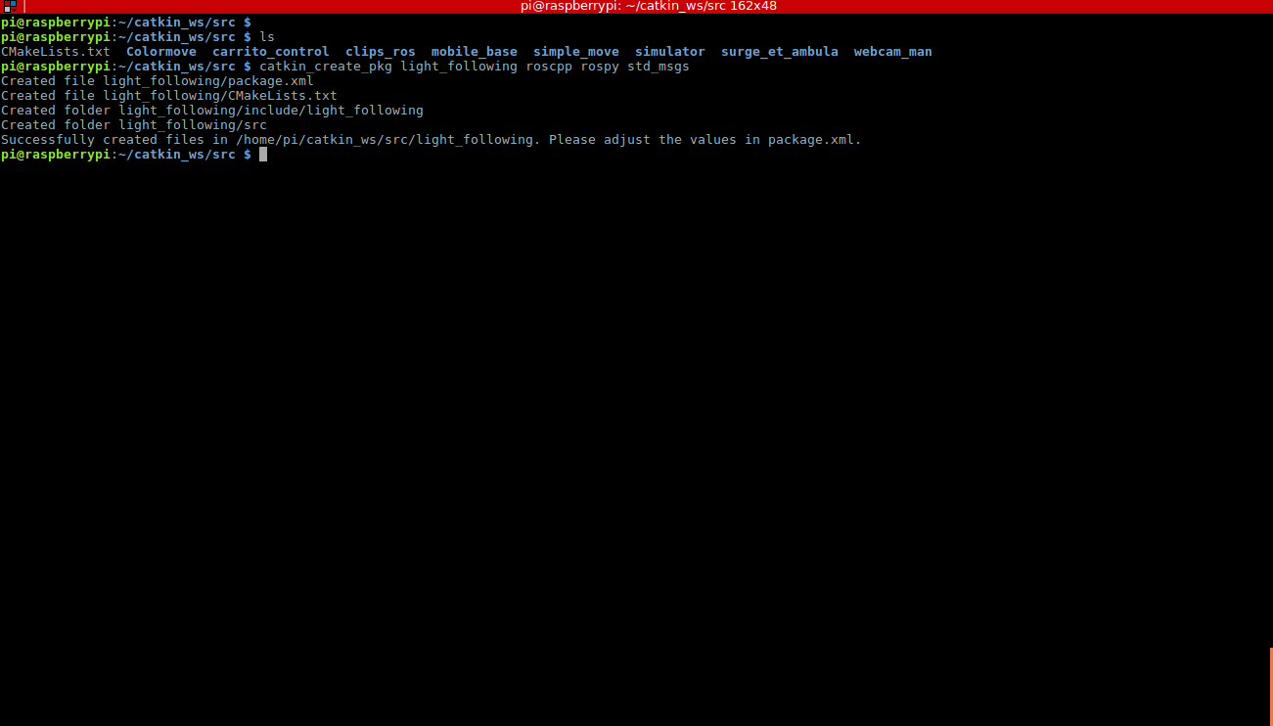

6.- Una vez creado el paquete verificamos con el comando ls que se encuentre en el src de nuestro workspace.

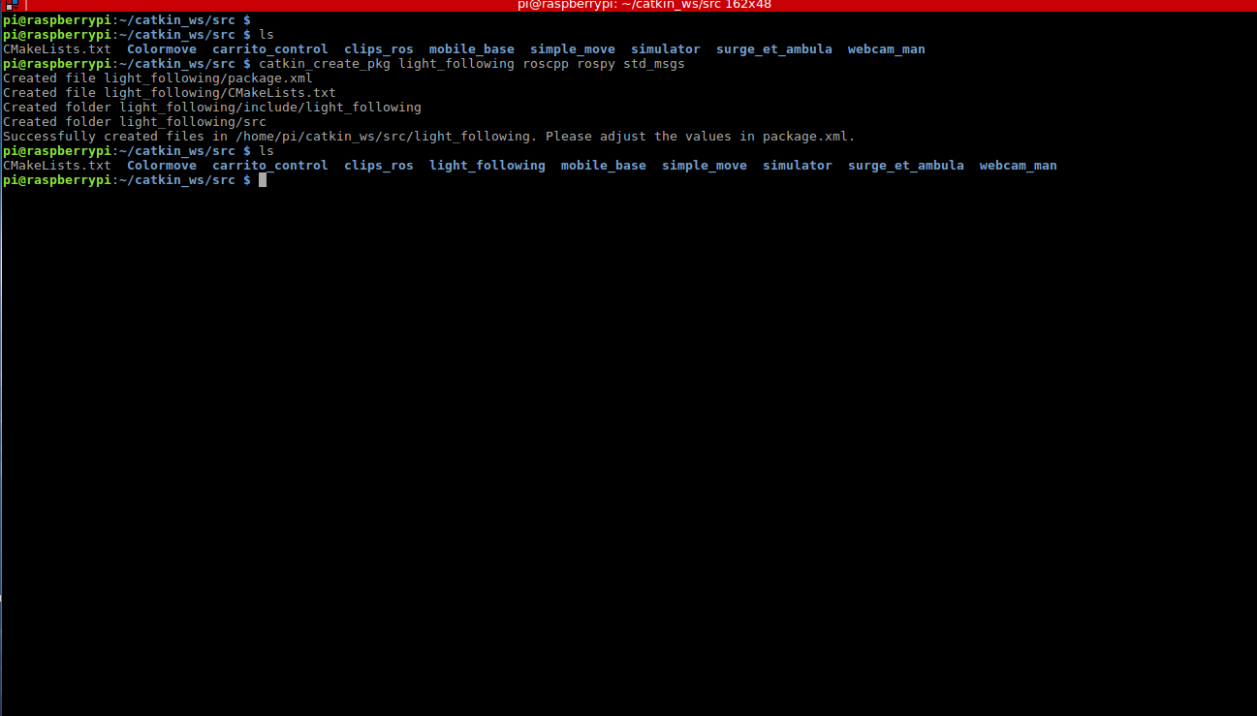

7.- Posteriormente entramos a el con el comando cd *nombre del paquete*

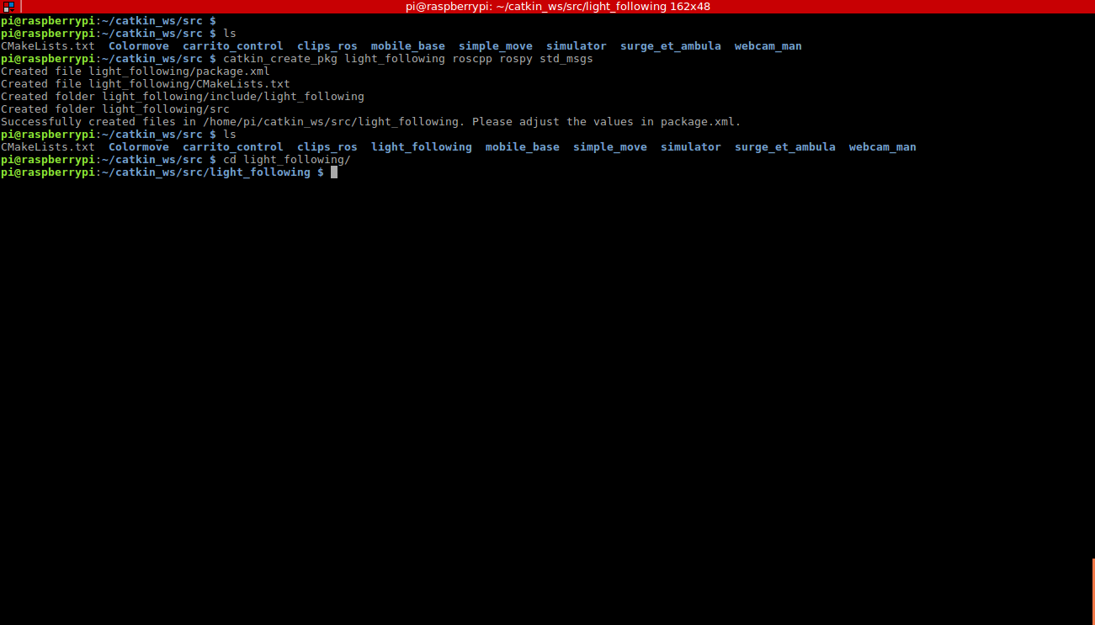

8.- Con ls verificamos que contenga una carpeta src , una carpeta include, un archivo package.xml y un archivo CMakelist.txt.

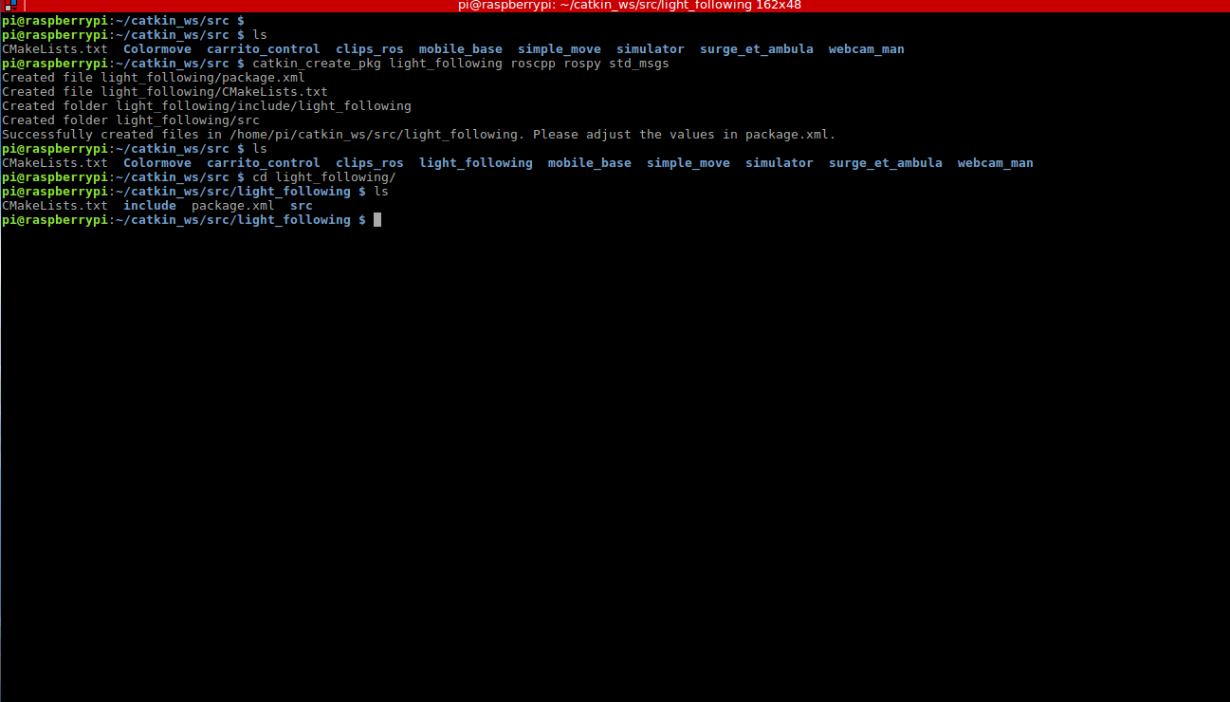

9.- Deberemos editar el CMakelist para esto lo abrimos con Vim con el siguiente comando:

Vim CMakeList.txt

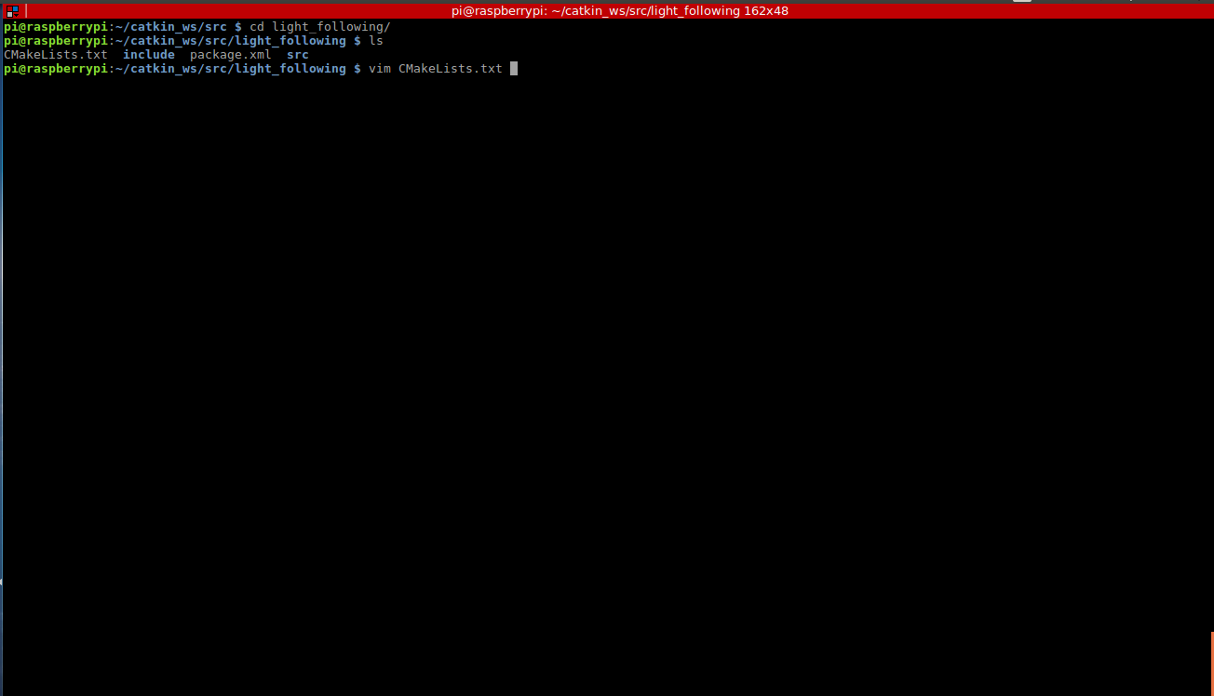

10.- Nos abrirá un archivo como el siguiente.

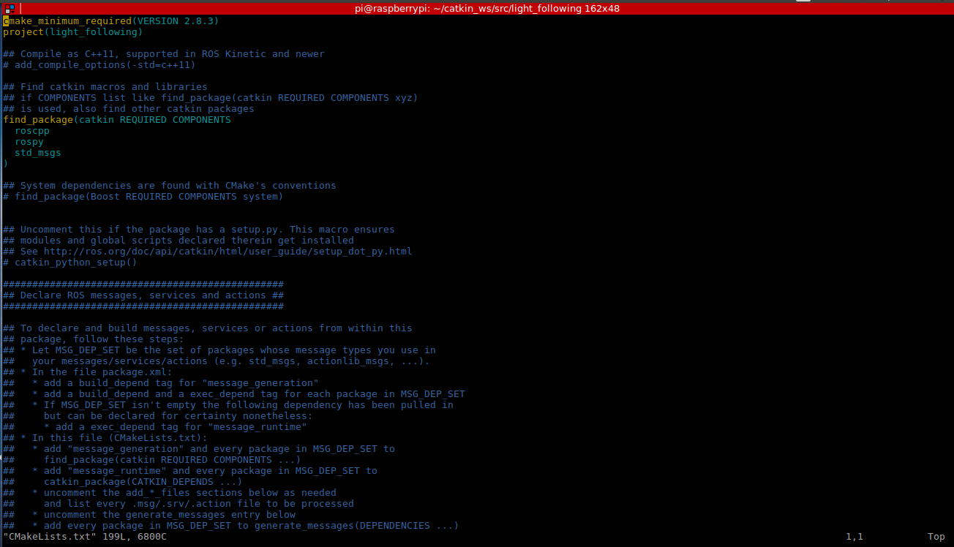

11.- Para poner el número de línea presionamos la tecla: **Esc** y tecleamos **:set number** como se muestra en la parte inferior

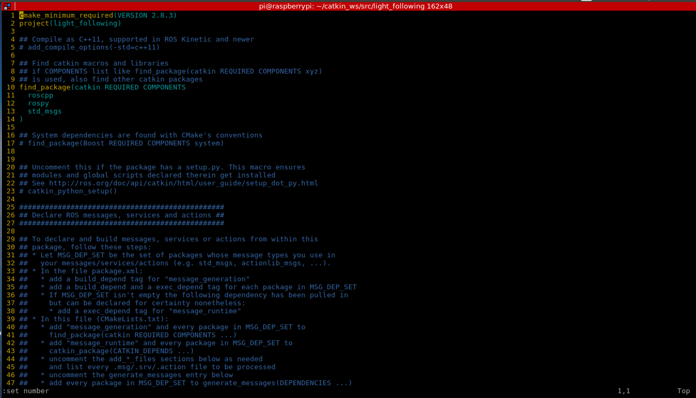

12.- Descomentamos las líneas 136,146,147,149,150 y 151 quitando el # con el comando Esc i, y guardamos cambios y salimos con: **Esc :wq**

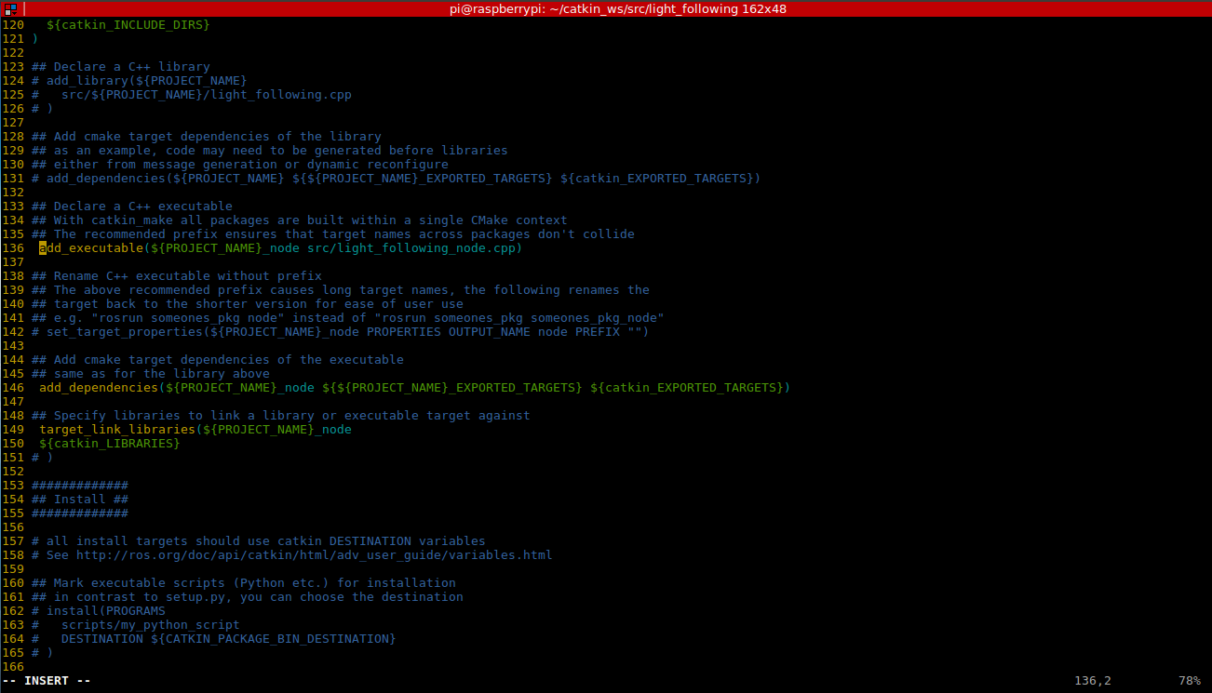

13.- Posteriormente nos dirigimos a la carpeta src de nuestro paquete.

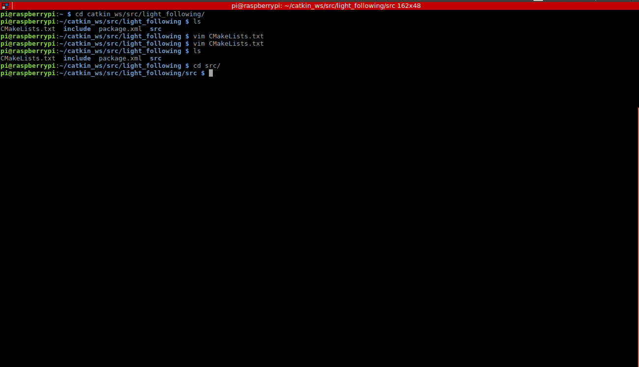

14.- Con vim creamos un nuevo programa en c que contendrá nuestro nuevo comportamiento.

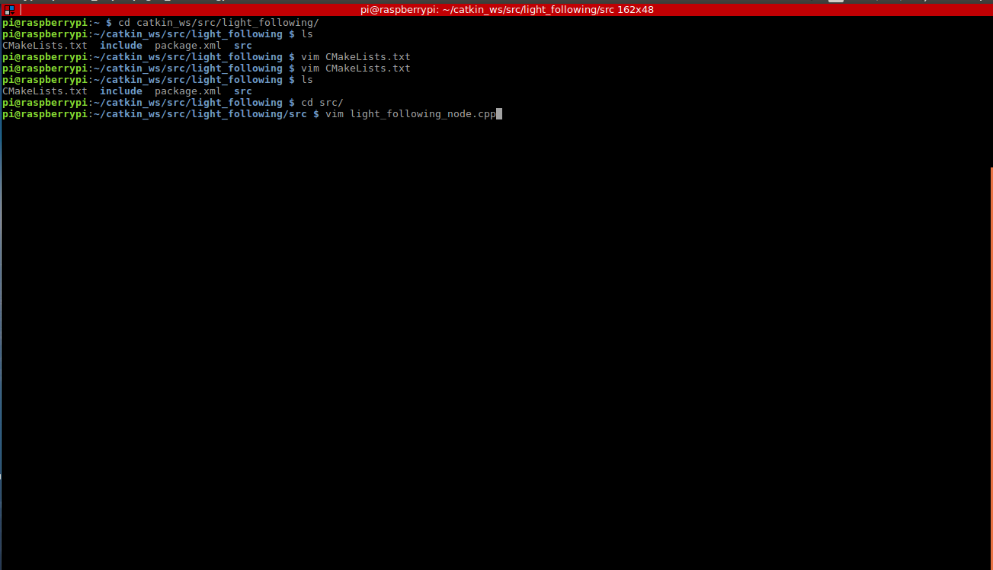

**9.- CODIGO DE ARDUINO**

|  |
| --- |
| **#include <ros.h> //incluimos libreria para utilizar ROS.**  **#include <std_msgs/Float32.h>//incluimos libreria para un número flotante de 32bits.**  **#include <std_msgs/Int64.h>//incluimos libreria para un número entero de 64bits.**  **#include <std_msgs/Int16.h>//incluimos libreria para un número entero de 16 bits.**  **#include <std_msgs/Int16MultiArray.h>//incluimos libreria para arreglos de núnermos de 12bits.**  **//Conexiones de motor 1**  **#define D00 40**  **#define D01 41**  **//Conexiones de motor 2**  **#define D10 39**  **#define D11 38**  **//Conexiones de enable**  **#define E1 4**  **#define E2 9**  **#define BAUD 200000//se define el baudaje entre arduino y ROS, tienen que coinsidir.**  **ros::NodeHandle nh;**  **std_msgs::Int16 sharpSensor1;//mensaje del sensor1 en enteros de 16bits**  **std_msgs::Int16 sharpSensor2;//mensaje del sensor2 en enteros de 16bits**  **std_msgs::Int16 sharpSensor3;//mensaje del sensor3 en enteros de 16bits**  **ros::Publisher sharpSensorPub1("/sharpSensor_1", &sharpSensor1);//Etiquetamos el sensor1 con el nombre de sharpSensor_1 y asi lo identificara ROS**  **ros::Publisher sharpSensorPub2("/sharpSensor_2", &sharpSensor2);//Etiquetamos el sensor1 con el nombre de sharpSensor_2 y asi lo identificara ROS**  **ros::Publisher sharpSensorPub3("/sharpSensor_3", &sharpSensor3);//Etiquetamos el sensor1 con el nombre de sharpSensor_3 y asi lo identificara ROS**  **void speedMotor1Callback(const std_msgs::Float32& mess){//Llamada a la funcion por medio de ROS que realiza el movimiento de un motor**  **if(mess.data > 0){**  **digitalWrite(D00, HIGH); //40**  **digitalWrite(D01, LOW); //41**  **}**  **else{**  **digitalWrite(D00, LOW);**  **digitalWrite(D01, HIGH);**  **}**  **}**  **void speedMotor2Callback(const std_msgs::Float32& mess){//Llamada a la funcion por medio de ROS que realiza el movimiento de un motor**  **if(mess.data > 0){**  **digitalWrite(D10, HIGH); //39**  **digitalWrite(D11, LOW); //38**  **}**  **else{**  **digitalWrite(D10, LOW);**  **digitalWrite(D11, HIGH);**  **}**  **}**  **ros::Subscriber<std_msgs::Float32> subSpeedMotor1("/speed_motor_1", speedMotor1Callback);//Se subscribe a las velocidades del motor1**  **ros::Subscriber<std_msgs::Float32> subSpeedMotor2("/speed_motor_2", speedMotor2Callback);//Se subscribe a las velocidades del motor2**  **void setup() {**    **nh.getHardware()->setBaud(BAUD);**  **nh.initNode();**    **//Mensajes que envia**  **nh.advertise(sharpSensorPub1);**  **nh.advertise(sharpSensorPub2);**  **nh.advertise(sharpSensorPub3);**  **nh.subscribe(subSpeedMotor1);**  **nh.subscribe(subSpeedMotor2);**    **//Declaramos los pines como salida**  **pinMode(D00, OUTPUT);**  **pinMode(D01, OUTPUT);**  **pinMode(E1, OUTPUT);**  **pinMode(D10, OUTPUT);**  **pinMode(D11, OUTPUT);**  **pinMode(E2, OUTPUT);**  **}**  **void loop() {**    **sharpSensor1.data = analogRead(A0);//Sensor 1 conectado al pin A0**  **sharpSensor2.data = analogRead(A1);//Sensor 2 conectado al pin A1**  **sharpSensor3.data = analogRead(A5);//Sensor 3 conectado al pin A5**  **sharpSensorPub1.publish(&sharpSensor1);//publica el sensor sharp1**  **sharpSensorPub2.publish(&sharpSensor2);//publica el sensor sharp2**  **sharpSensorPub3.publish(&sharpSensor3);//publica el sensor sharp3**    **nh.spinOnce();**  **delay(20);**  **}** |

|  |
| --- |
|  |

**10.- PROGRAMA QUE ABRE LA IMAGEN EN LA COMPUTADORA Y HACER EL FILTRADO DEL COLOR**

|  |
| --- |
| #include <ros/ros.h>  #include <std_msgs/Int16MultiArray.h>  #include <std_msgs/Int16.h>  #include <opencv2/opencv.hpp>  #include <sensor_msgs/Image.h>  #include <cv_bridge/cv_bridge.h>  #include <std_msgs/Float32.h>  #include <opencv2/core/core.hpp>  #include <opencv2/highgui/highgui.hpp>  #include <opencv2/imgproc/imgproc.hpp>  #include <iostream>  #include <vector>  #include <stdlib.h>  #include <stdio.h>  using namespace std;  int S,H,V;  int SL=256;//Valor mínimo  int SU=0;//Valor máximo  int HL=256;  int HU=0;  int VL=256;  int VU=0;  int contour_index;  ros::Publisher pubpunto; //Arreglo que contiene los 2 puntos del primer centroide  ros::Publisher pubpunto1; //Arreglo que contiene los 2 puntos del segundo centroide  ros::Publisher pubpuntox; //Arreglo que contiene el punto x  ros::Publisher pubpuntox1; //Arreglo que contiene el punto x1  ros::Publisher pubpuntoy; //Arreglo que contiene el punto y  ros::Publisher pubpuntoy1; //Arreglo que contiene el punto y1  ros::Publisher pubSpeedLeft;  cv::Mat mask;  cv::Mat img_rgb,todo;  cv::Mat img_hsv;  cv::Mat contours;  cv::Mat gray_image;  std::vector<vector <cv::Point> > contornos;  std::vector<cv::Vec4i> hierarchy;  cv::Mat imageErode;  //  int S1,H1,V1;  int SL1=256;//Valor mínimo  int SU1=0;//Valor máximo  int HL1=256;  int HU1=0;  int VL1=256;  int VU1=0;  int contour_index1;  cv::Mat mask1;  cv::Mat img_rgb1,todo1;  cv::Mat img_hsv1;  cv::Mat contours1;  cv::Mat gray_image1;  std::vector<vector <cv::Point> > contornos1;  std::vector<cv::Vec4i> hierarchy1;  cv::Mat imageErode1;  void onMouse( int event, int x, int y, int, void* param ){    cv::Mat* hsv = (cv::Mat*)param;  if(event == CV_EVENT_LBUTTONDOWN){  printf("%d %d %d\n",  (int)(*hsv).at<cv::Vec3b>(y, x)[0],//color azul  (int)(*hsv).at<cv::Vec3b>(y, x)[1],//color verde  (int)(*hsv).at<cv::Vec3b>(y, x)[2]);//color rojo  H=(int)(*hsv).at<cv::Vec3b>(y, x)[0];  S=(int)(*hsv).at<cv::Vec3b>(y, x)[1];  V=(int)(*hsv).at<cv::Vec3b>(y, x)[2];  if(H > HU) {  HU=H;  }  if(H < HL){  HL=H;  }  if(S > SU) {  SU=S;  }  if(S < SL){  SL=S;  }  if(V > VU){  VU=V;  }  if(V < VL){  VL=V;  }  }  ////  if(event == CV_EVENT_RBUTTONDOWN){  printf("%d %d %d\n",  (int)(*hsv).at<cv::Vec3b>(y, x)[0],//color azul  (int)(*hsv).at<cv::Vec3b>(y, x)[1],//color verde  (int)(*hsv).at<cv::Vec3b>(y, x)[2]);//color rojo  H1=(int)(*hsv).at<cv::Vec3b>(y, x)[0];  S1=(int)(*hsv).at<cv::Vec3b>(y, x)[1];  V1=(int)(*hsv).at<cv::Vec3b>(y, x)[2];  if(H1 > HU1) {  HU1=H1;  }  if(H1 < HL1){  HL1=H1;  }  if(S1 > SU1) {  SU1=S1;  }  if(S1 < SL1){  SL1=S1;  }  if(V1 > VU1){  VU1=V1;  }  if(V1 < VL1){  VL1=V1;  }  }  }  void callbackImage(const sensor_msgs::ImageConstPtr &msg)  {  cv_bridge::CvImagePtr cv_ptr;  cv_ptr= cv_bridge::toCvCopy(msg,sensor_msgs::image_encodings::BGR8);  cv::Mat frame = cv_ptr->image;  //cv::Mat grayImage;  //cv::cvtColor(frame, grayImage,cv::COLOR_BGR2GRAY);  cv::resize(frame,frame, cv::Size(320, 240));  cvtColor(frame,img_hsv,CV_BGR2HSV);  // cv::imshow("hsv",img_hsv);  cv::imshow("Frame",frame);  cv::setMouseCallback("Frame", onMouse, &img_hsv); //    cv::inRange(img_hsv,cv::Scalar(HL,SL,VL),cv::Scalar(HU,SU,VU),mask);  cv::inRange(img_hsv,cv::Scalar(HL1,SL1,VL1),cv::Scalar(HU1,SU1,VU1),mask1);  // cv::imshow("Mask",mask);    int dilatationSize = 4;  cv::Mat element1 = getStructuringElement(cv::MORPH_ELLIPSE,cv::Size(2*dilatationSize+1,2*dilatationSize+1),cv::Point (dilatationSize,dilatationSize));  cv::Mat imageDilatation;  cv::Mat imageDilatation1;  dilate(mask,imageDilatation,element1);  dilate(mask1,imageDilatation1,element1);    cv::namedWindow("Erosion");  cv::namedWindow("Erosion1");  // imshow("Erosion",imageDilatation);  int erosionSize = 6;  cv::Mat element = getStructuringElement(cv::MORPH_ELLIPSE,cv::Size(2*erosionSize+1,2*erosionSize+1),cv::Point(erosionSize,erosionSize));  erode(imageDilatation,imageErode,element);  erode(imageDilatation1,imageErode1,element);  //cv::namedWindow("Erosion");  imshow("Erosion",imageErode);  imshow("Erosion1",imageErode1);  cv::Canny(imageErode,contours,100,20);//le pasamos la imagen en HSV y en la imagen contours aplicamos los contornos  cv::Canny(imageErode1,contours1,100,20);  cv::findContours(contours,contornos,hierarchy,cv::RETR_TREE,cv::CHAIN_APPROX_SIMPLE,cv::Point(0,0));  cv::findContours(contours1,contornos1,hierarchy,cv::RETR_TREE,cv::CHAIN_APPROX_SIMPLE,cv::Point(0,0));  cv::drawContours(frame,contornos,contour_index,cv::Scalar(255,0,0),2,5,hierarchy,0,cv::Point(0,0));//dibuja en la imagen original  cv::drawContours(frame,contornos1,contour_index1,cv::Scalar(255,0,0),2,5,hierarchy1,0,cv::Point(0,0));  float sumx=0, sumy=0;  float num_pixel = 0;  for(int x=0; x<imageErode.cols; x++) {  for(int y=0; y<imageErode.rows; y++) {  int val = imageErode.at<uchar>(y,x);  if( val >= 50) {  sumx += x;  sumy += y;  num_pixel++;  }  }  }    float sumx1=0, sumy1=0;  float num_pixel1 = 0;  for(int x1=0; x1<imageErode1.cols; x1++) {  for(int y1=0; y1<imageErode1.rows; y1++) {  int val1 = imageErode1.at<uchar>(y1,x1);  if( val1 >= 50) {  sumx1 += x1;  sumy1 += y1;  num_pixel1++;  }  }  }  cv::Point p(sumx/num_pixel, sumy/num_pixel);  cv::Point p3(sumx1/num_pixel1, sumy1/num_pixel1);  cv::Moments m = moments(imageErode, false);  cv::Moments m1 = moments(imageErode1, false);  cv::Point p1(m.m10/m.m00, m.m01/m.m00);  cv::Point p2(m1.m10/m1.m00, m1.m01/m1.m00);  cv::circle(frame, p, 5, cv::Scalar(128,0,0), -1);  cv::circle(frame, p3, 5, cv::Scalar(128,0,0), -1);  ////////////////    std_msgs::Int16MultiArray centroid_msg;  centroid_msg.data.resize(2);  centroid_msg.data[0]=sumx/num_pixel;  centroid_msg.data[1]=sumy/num_pixel;  pubpunto.publish(centroid_msg);    std_msgs::Int16 puntox_msg;  puntox_msg.data=sumx/num_pixel;  pubpuntox.publish(puntox_msg);  std_msgs::Int16 puntoy_msg;  puntoy_msg.data=sumy/num_pixel;  pubpuntoy.publish(puntoy_msg);  ////////    std_msgs::Int16MultiArray centroid1_msg;  centroid1_msg.data.resize(2);  centroid1_msg.data[0]=sumx1/num_pixel1;  centroid1_msg.data[1]=sumy1/num_pixel1;  pubpunto1.publish(centroid1_msg);    std_msgs::Int16 puntox1_msg;  puntox1_msg.data=sumx1/num_pixel1;  pubpuntox1.publish(puntox1_msg);  std_msgs::Int16 puntoy1_msg;  puntoy1_msg.data=sumy1/num_pixel1;  pubpuntoy1.publish(puntoy1_msg);    cout<<"\n El centroide es ";  cout<<sumx/num_pixel;  cout<<endl;  //cv::imshow("Cany",contours);  cv::imshow("Frame",frame);    cv::waitKey(1);    }  int main(int argc, char **argv)  {  cout<<"inicializando webcam_man_listener node .."<<endl;  ros::init(argc, argv, "webcam_man_listener");  ros::NodeHandle n;  ros::NodeHandle nh;  ros::Subscriber subImage = n.subscribe("/webcam_image",1,callbackImage);  pubpunto = n.advertise<std_msgs::Int16MultiArray>("/Centroid",1000);  pubpunto1 = n.advertise<std_msgs::Int16MultiArray>("/Centroid1",1000);  pubpuntox = n.advertise<std_msgs::Int16>("/Puntox",1000);  pubpuntoy = n.advertise<std_msgs::Int16>("/Puntoy",1000);  pubpuntox1 = n.advertise<std_msgs::Int16>("/Puntox1",1000);  pubpuntoy1 = n.advertise<std_msgs::Int16>("/Puntoy1",1000);  pubSpeedLeft=nh.advertise<std_msgs::Float32>("/speed_motor_1",1);  ros::Rate loop (50);  while(ros::ok())  {  ros::spinOnce();  loop.sleep();  }  return 0;  } |

**11.- PROGRAMA QUE PUBLICA LA IMAGEN DE LA CÁMARA**

|  |
| --- |
| #include <ros/ros.h>  #include <opencv2/opencv.hpp>  #include <sensor_msgs/Image.h>  #include <cv_bridge/cv_bridge.h>  #include <webcam_man/getImage.h>  #include <image_transport/image_transport.h>  #include <std_msgs/Float32.h>  using namespace std;  ros::Publisher pubSpeedLeft;  cv::Mat frame;  bool callbackImage(webcam_man::getImage::Request &req, webcam_man::getImage::Response &res)  {  sensor_msgs::ImagePtr msg = cv_bridge::CvImage(std_msgs::Header(), "bgr8", frame).toImageMsg();  res.imageSrv = *msg;    return true;  }  int main(int argc, char **argv)  {  cout<<"Starting webcam_man_server by Luis Näva..."<<endl;  ros::init(argc, argv, "webcam_man_server");  ros::NodeHandle nh;    ros::ServiceServer servImage = nh.advertiseService("/webcam_image", callbackImage);  //ros::Publisher pubImage = nh.advertise<sensor_msgs::Image>("/webcam_image", 1);  image_transport::ImageTransport it(nh);  image_transport::Publisher pubImage = it.advertise("/webcam_image",1);  ros::Rate loop(50);  cv::VideoCapture capture;  capture.open(0);  pubSpeedLeft=nh.advertise<std_msgs::Float32>("/speed_motor_1",1);  while( ros::ok())  {  capture.read(frame);  cv::resize(frame,frame, cv::Size(320, 240));  sensor_msgs::ImagePtr msg = cv_bridge::CvImage(std_msgs::Header(), "bgr8", frame).toImageMsg();  pubImage.publish(msg);  // cv::imshow("Hola",frame);    ros::spinOnce();  loop.sleep();  //cv::waitKey(1);  }  return 0;  } |

**12.- PROGRAMA PARA SEGUIR 2 COLORES Y EVADIR OBSTÁCULOS**

|  |
| --- |
| #include <ros/ros.h>  #include <std_msgs/Int16MultiArray.h>  #include <std_msgs/Float32.h>  #include <std_msgs/Int16.h>  using namespace std;  int valorx;//Punto x del centroide del color 1  int valory;//Punto y del centroide del color 1  int valorx1;// Punto x del centroide del color 2  int valory1;// Punto y del centroide del color 2  int sharp1;// Valor del sensor de distancia izquierdo  int sharp2;// Valor del sensor de distancia derecho  int sharp3;// Valor del sensor de distancia del centro  int cambio=0;//bandera que cambia el color a seguir  ros::Publisher pubSpeedLeft; //Publica la velocidad al motor Izquierda  ros::Publisher pubSpeedRight; // Publica la velocidad del motor Decho  void adelante() //Funcion para que el robot se mueva adelante  {  std_msgs::Float32 speedleftmsg;  speedleftmsg.data=0.5;  pubSpeedLeft.publish(speedleftmsg);  std_msgs::Float32 speedrightmsg;  speedrightmsg.data=1;  pubSpeedRight.publish(speedrightmsg);  }  void atras()//Funcion para que el robot se mueve atras  {  std_msgs::Float32 speedleftmsg;  speedleftmsg.data=-0.5;  pubSpeedLeft.publish(speedleftmsg);  std_msgs::Float32 speedrightmsg;  speedrightmsg.data=-1;  pubSpeedRight.publish(speedrightmsg);  }  void paro()// Funcion que para el robot  {  std_msgs::Float32 speedleftmsg;  speedleftmsg.data=0;  pubSpeedLeft.publish(speedleftmsg);  std_msgs::Float32 speedrightmsg;  speedrightmsg.data=0;  pubSpeedRight.publish(speedrightmsg);  }  void derecha()// Funcion para que el robot valla a la derecha  {    std_msgs::Float32 speedleftmsg;  speedleftmsg.data=-0.125;  pubSpeedLeft.publish(speedleftmsg);  std_msgs::Float32 speedrightmsg;  speedrightmsg.data=0.25;  pubSpeedRight.publish(speedrightmsg);  }  void izquierda()//FUncion para que el robot valla a la izquierda  {  std_msgs::Float32 speedleftmsg;  speedleftmsg.data=0.125;  pubSpeedLeft.publish(speedleftmsg);  std_msgs::Float32 speedrightmsg;  speedrightmsg.data=-0.25;  pubSpeedRight.publish(speedrightmsg);  }  void sharp1Callback(const std_msgs::Int16::ConstPtr& msg)//obtenemos el valor del sensor de distancia izquierdo y lo imprimimos  {  sharp1=msg->data;  cout<<sharp1<<endl;  }  void sharp2Callback(const std_msgs::Int16::ConstPtr& msg)//obtenemos el valor del censor de distancia derecho y lo imprimimos  {  sharp2=msg->data;  cout<<sharp2<<endl;  }  void sharp3Callback(const std_msgs::Int16::ConstPtr& msg)//obtenemos el valor del sensor de distancia central y lo imprimimos  {  sharp3=msg->data;  cout<<sharp3<<endl;  }  void centroidCallback(const std_msgs::Int16MultiArray::ConstPtr& msg)//obtenemos el valor del centroide 1 y vamos al objeto 1  {  valorx=msg->data[0];  valory=msg->data[1];  cout<<"El centroide del color 1 en x es: " <<valorx<<" en y es " <<valory<<"\n"<<endl;//imprime el centroide del color 1      if(sharp3>=400 && sharp1<=200 && sharp2<=200) //si el obstaculo esta enfrente el robot ira hacia atras  {  atras();  }    else if( sharp3<=400 && sharp1>=200 && sharp2<=200)//si el obstaculo esta a la izquierda el robot gira a la izquierda  {  derecha();  }  else if (sharp3<=400 && sharp1<=200 && sharp2>=200 &&cambio==0)//si el obstaculo esta a la derecha gira a la izquierda  {  izquierda();  }  else if(sharp3<=400 && sharp1<=200 && sharp2<=200 &&cambio==0) //si no hay obstaculo  {  if(valorx==0)//si no ves el objeto gira a la derecha  {  derecha();  }    else if(valorx>=0 && valorx<=106)//si el objeto esta a la izquierda gira a la izquierda para centrarte  {  izquierda();  }    else if(valorx>=107 && valorx<=212)//si el centroide esta en medio ve adelante  {  adelante();  }  else if(valorx>=213 && valorx<=320)//si el objeto esta a la derecha gira a la derecha para centrarte  {  derecha();  }      }  if(valory>=175)//Esta y se tiene que calibrar dependiendo la altura a la que se encuentra el color  {  cambio=1;//Dispara la bandera para que siga el siguiente color  cout<<"LLego al primer color"<<endl;  }  }  void centroid1Callback(const std_msgs::Int16MultiArray::ConstPtr& msg)//obtenemos el valor del centroide 2  {  valorx1=msg->data[0];  valory1=msg->data[1];  cout<<"El centroide del color 2 en x es: " <<valorx1<<" en y es: " <<valory1<< "\n" <<endl;  if(cambio==1)  {  if(sharp3>=400 && sharp1<=200 && sharp2<=200)  {  atras();  }    else if( sharp3<=400 && sharp1>=200 && sharp2<=200)  {  derecha();  }  else if (sharp3<=400 && sharp1<=200 && sharp2>=200)  {  izquierda();  }  else if(sharp3<=400 && sharp1<=200 && sharp2<=200 && cambio==1)  {  if(valorx1==0)  {    derecha();    }    else if(valorx1>0 && valorx1<=106)  {  izquierda();  }    else if(valorx1>=107 && valorx1<=212)  {  adelante();  }  else if(valorx1>=213 && valorx1<=320)  {  derecha();  }  }    if(valory1>=110)//Esta y se tiene que calibrar dependiendo la altura a la que se encuentra el color  {  cambio=2;//Dispara la bandera para que siga el siguiente color  cout<<"LLego al segundo color"<<endl;  }  }  }  int main(int argc,char **argv)  {  cout<<"Comportamiento R2-D2 Seguidor de color"<<endl;  ros::init(argc,argv,"Colormove");  ros::NodeHandle nh;      ros::Subscriber subSharp1=nh.subscribe("/sharpSensor_1",1000,sharp1Callback);  ros::Subscriber subSharp2=nh.subscribe("/sharpSensor_2",1000,sharp2Callback);  ros::Subscriber subSharp3=nh.subscribe("/sharpSensor_3",1000,sharp3Callback);  ros::Subscriber subcentroid=nh.subscribe("/Centroid",1000,centroidCallback);  ros::Subscriber subcentroid1=nh.subscribe("/Centroid1",1000,centroid1Callback);  pubSpeedLeft=nh.advertise<std_msgs::Float32>("/speed_motor_1",1);  pubSpeedRight=nh.advertise<std_msgs::Float32>("/speed_motor_2",1);    while(ros::ok())  {  ros::spinOnce();  }  return 0;  } |